
Міністерство освіти та науки України
Національний технічний університет України
«Київський політехнічний інститут імені Ігоря Сікорського»
Факультет інформатики та обчислювальної техніки
Кафедра обчислювальної техніки

Звіт
з дисципліни «Системи управління мережами»
Лабораторна робота № 5
«Віддалене конфігурування мережі з використанням Ansible»

Виконав:
Студент IV курсу
гр. ІП-33
Соколов О. В.
Прийняв:
Нікітін В. А.
«___» ____________ 2026 р.

Київ – 2026

І. Мета
Отримати навички конфігурування мережі із використанням Ansible, навчитися створювати playbooks.

ІІ. Постановка завдання та алгоритм розв’язання
Завдання:
- Підготувати середовище з двох Docker-контейнерів host1 і host2 (завдання 4.1).
- Встановити Ansible на host1, описати host2 в інвентарі й налаштувати доступ по SSH за ключем (завдання 4.2).
- Змінити адресу й маску інтерфейсу eth1 у файлі /etc/network/interfaces на host2 за допомогою playbook (завдання 4.3).
- Створити playbook, що створює й налаштовує інтерфейс eth1 і блокує ICMP на host2 (завдання 4.4).
- Написати скрипт моніторингу мережі з використанням Ansible (додаткове завдання 3.4).
- Створити playbook для налаштування firewall та обмеження пропускної здатності (додаткове завдання 3.5).
Середовище: Debian 12 (OrbStack, macOS), Docker 20.10 і docker-compose 1.29, контейнери на образі ubuntu:20.04, Ansible 5.10 (ansible-core 2.12.10).
Алгоритм розв’язання:
- Описати в Dockerfile образ з мережевими утилітами, systemd, OpenSSH-сервером і пакетом software-properties-common. Запустити два привілейовані контейнери з адресами 10.10.0.2 і 10.10.0.3 у мережі з бріджем br-lab5.
- На host1 (керуючий вузол) підключити PPA ansible/ansible, встановити Ansible і записати host2 в інвентар /etc/ansible/hosts під іменем server1.
- Згенерувати на host1 пару ключів RSA, додати публічний ключ до authorized_keys користувача root на host2, дозволити в sshd_config вхід root і вимкнути вхід за паролем.
- Створити на host2 dummy-інтерфейс eth1 зі статичною адресою в interfaces. Playbook з модулем lineinfile замінює рядки address і netmask, а обробник перезапускає службу networking.
- Видалити eth1 і його конфігурацію ad-hoc командами Ansible. Другий playbook створює eth1, призначає адресу 10.11.0.2/24 і вмикає ігнорування ICMP echo, перевіряючи результат кожного кроку.
- Скрипт моніторингу через ad-hoc команду Ansible читає лічильники інтерфейсу eth0 і кількість TCP-з’єднань на всіх вузлах інвентарю та рахує швидкість трафіку.
- Playbook з тегами firewall і bandwidth налаштовує правила iptables з політикою DROP і обмежує вихідну смугу eth0 дисципліною черги tbf. Результат перевірити nc та iperf3.

ІІІ. Хід виконання

4.1. Налаштування середовища
Образ будується з ubuntu:20.04 (рис. 1). OpenSSH-сервер потрібен, бо Ansible керує вузлами по SSH і не ставить на них агентів. software-properties-common дає команду add-apt-repository для підключення PPA. Пакет systemd дає /usr/sbin/init, який запускається як процес 1 і керує службами ssh і networking.
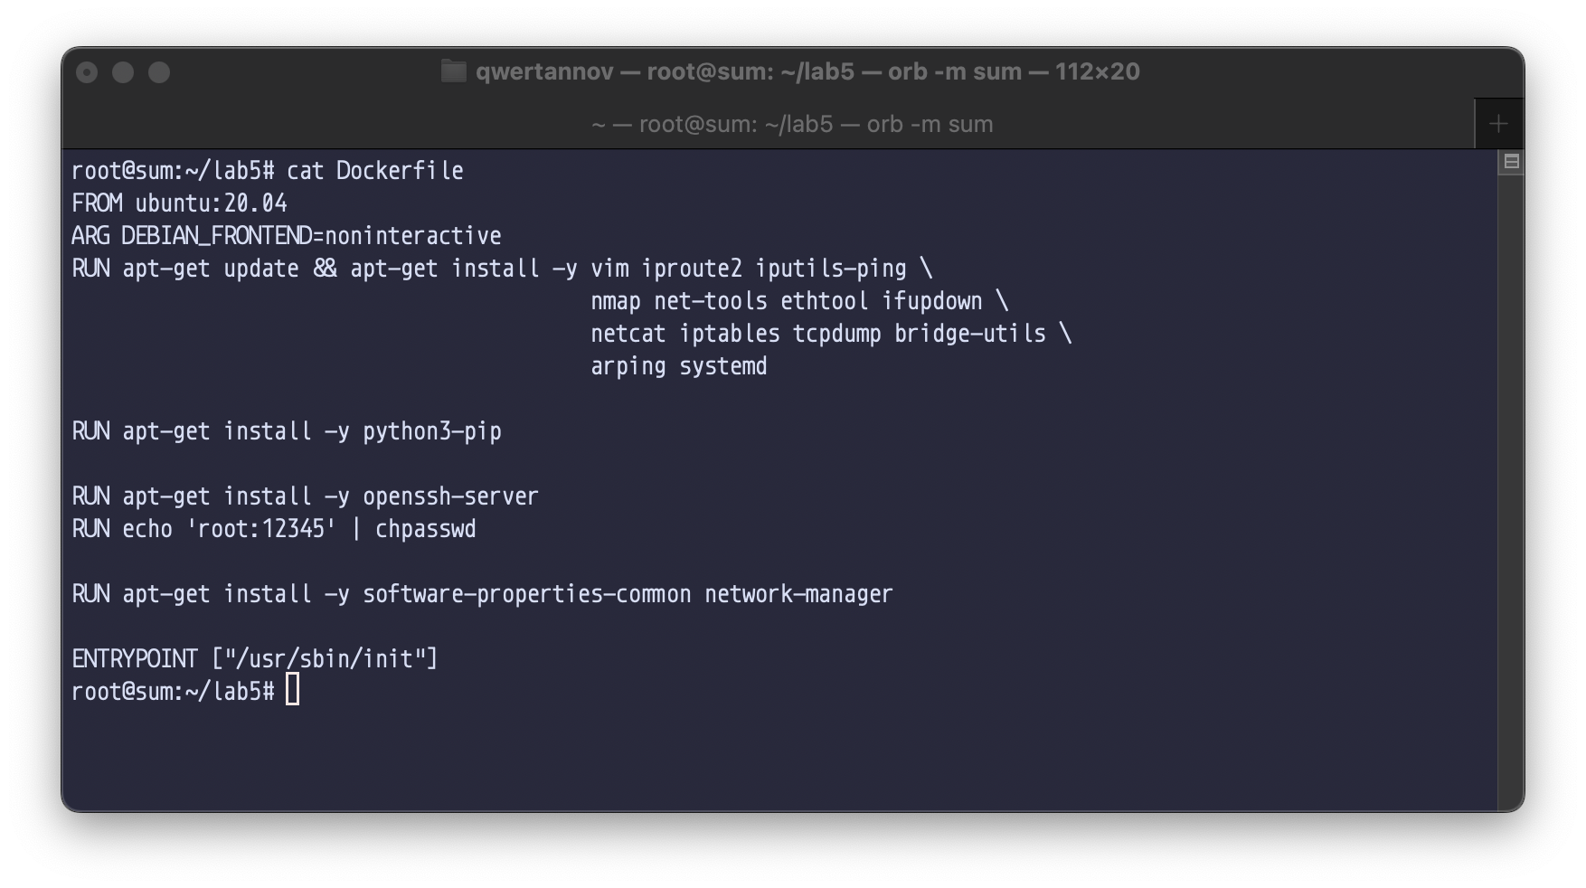
Рисунок 1 – Dockerfile
docker-compose.yml описує два привілейовані контейнери з одного образу з фіксованими адресами (рис. 2, 3). host1 – керуючий вузол з Ansible, host2 – керований. Привілейований режим потрібен, щоб на host2 можна було створювати інтерфейси, змінювати параметри ядра мережі, правила iptables і дисципліни черг.
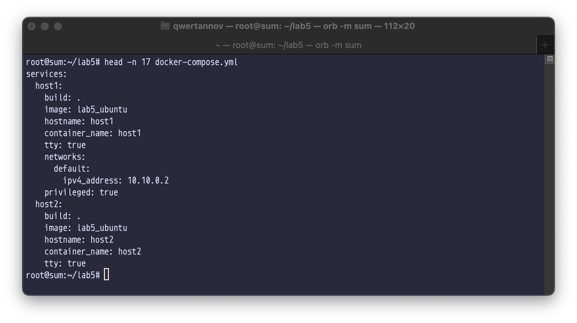
Рисунок 2 – Опис host1 у docker-compose.yml
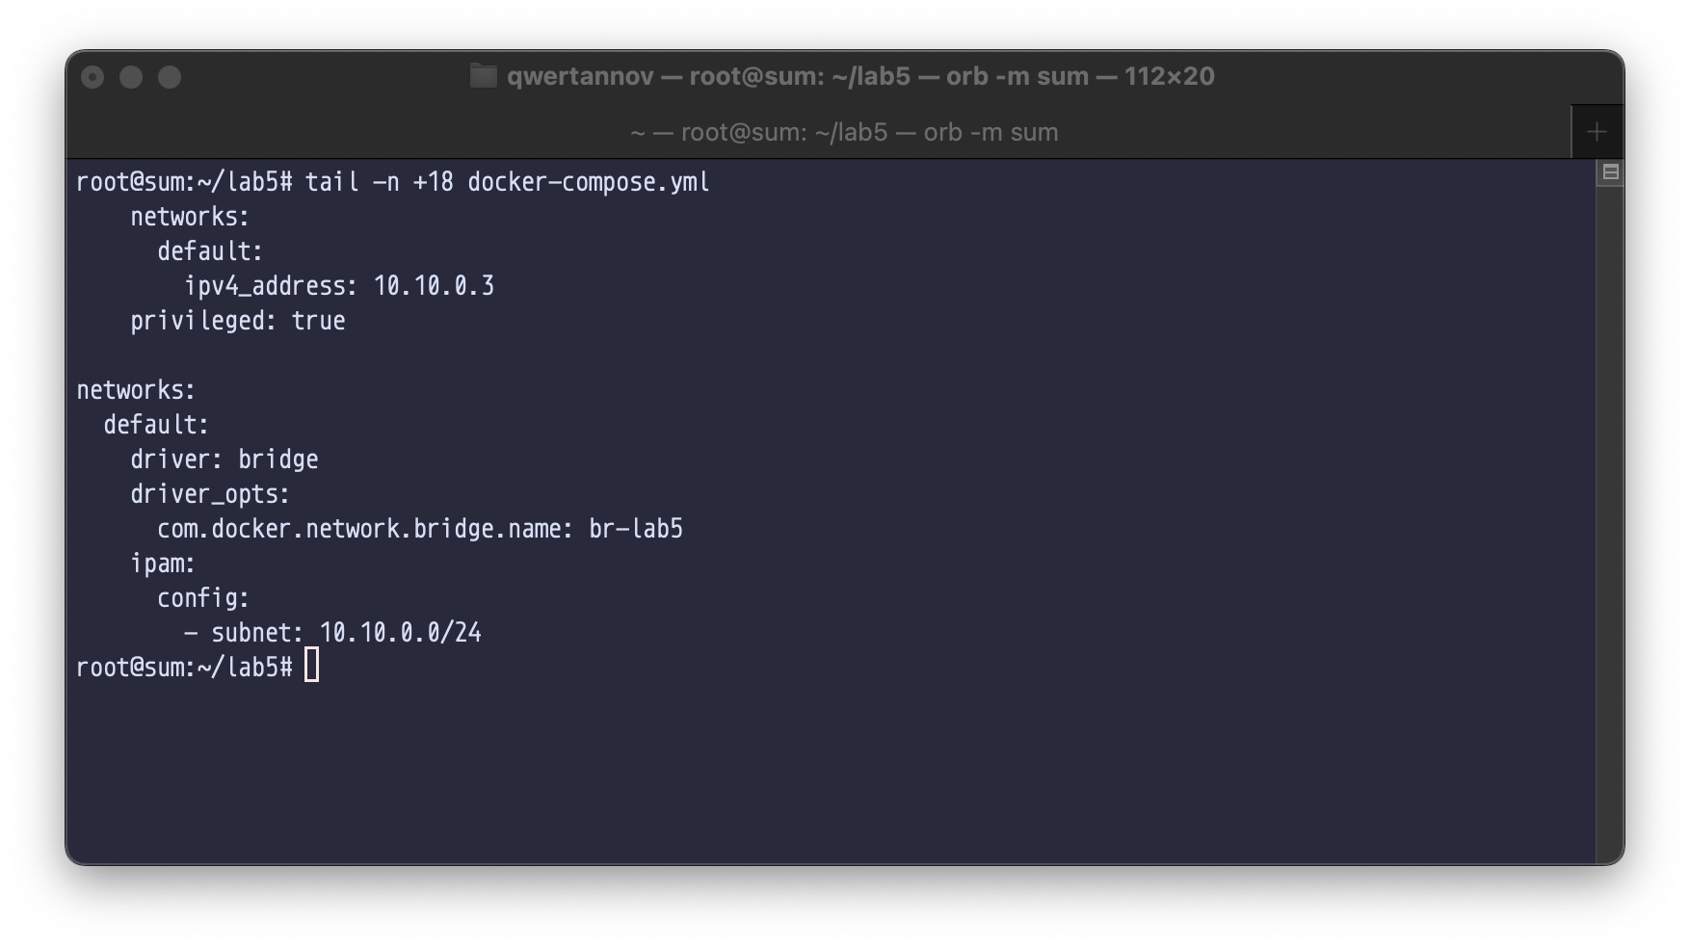
Рисунок 3 – Опис host2 і мережі в docker-compose.yml
Обидва контейнери запущено (рис. 4).
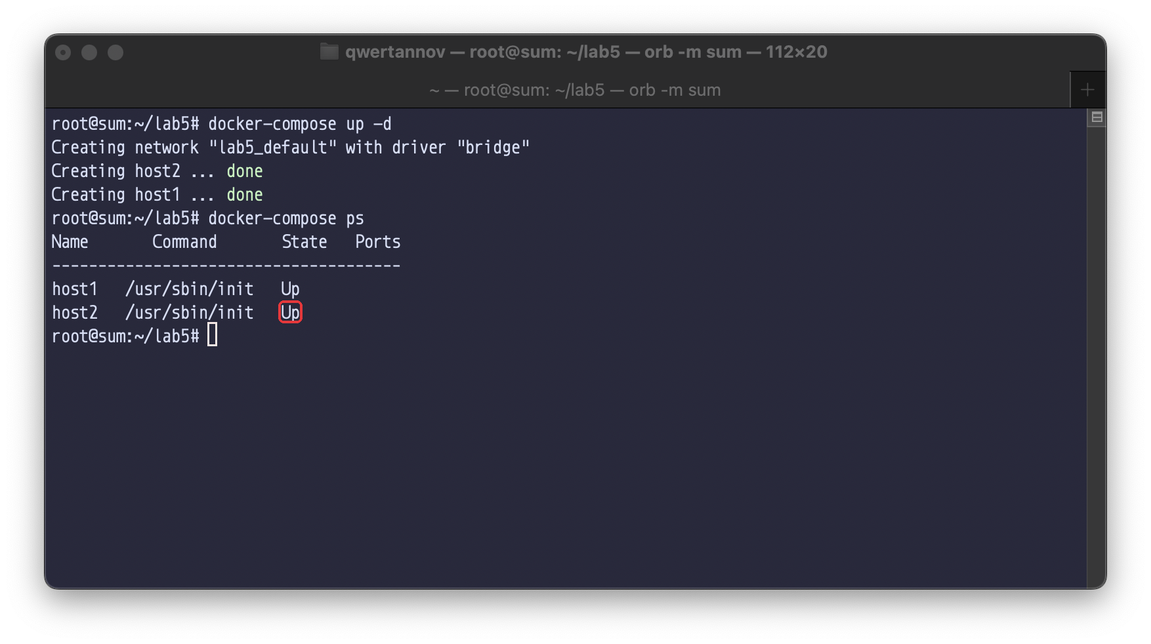
Рисунок 4 – Запуск контейнерів

4.2. Налаштування Ansible
PPA ansible/ansible містить свіжіші версії Ansible, ніж репозиторій Ubuntu 20.04. add-apt-repository додає джерело і ключ підпису та оновлює списки пакетів (рис. 5). Пакет ansible у PPA не залежить від архітектури, тому індекс для arm64 теж є.
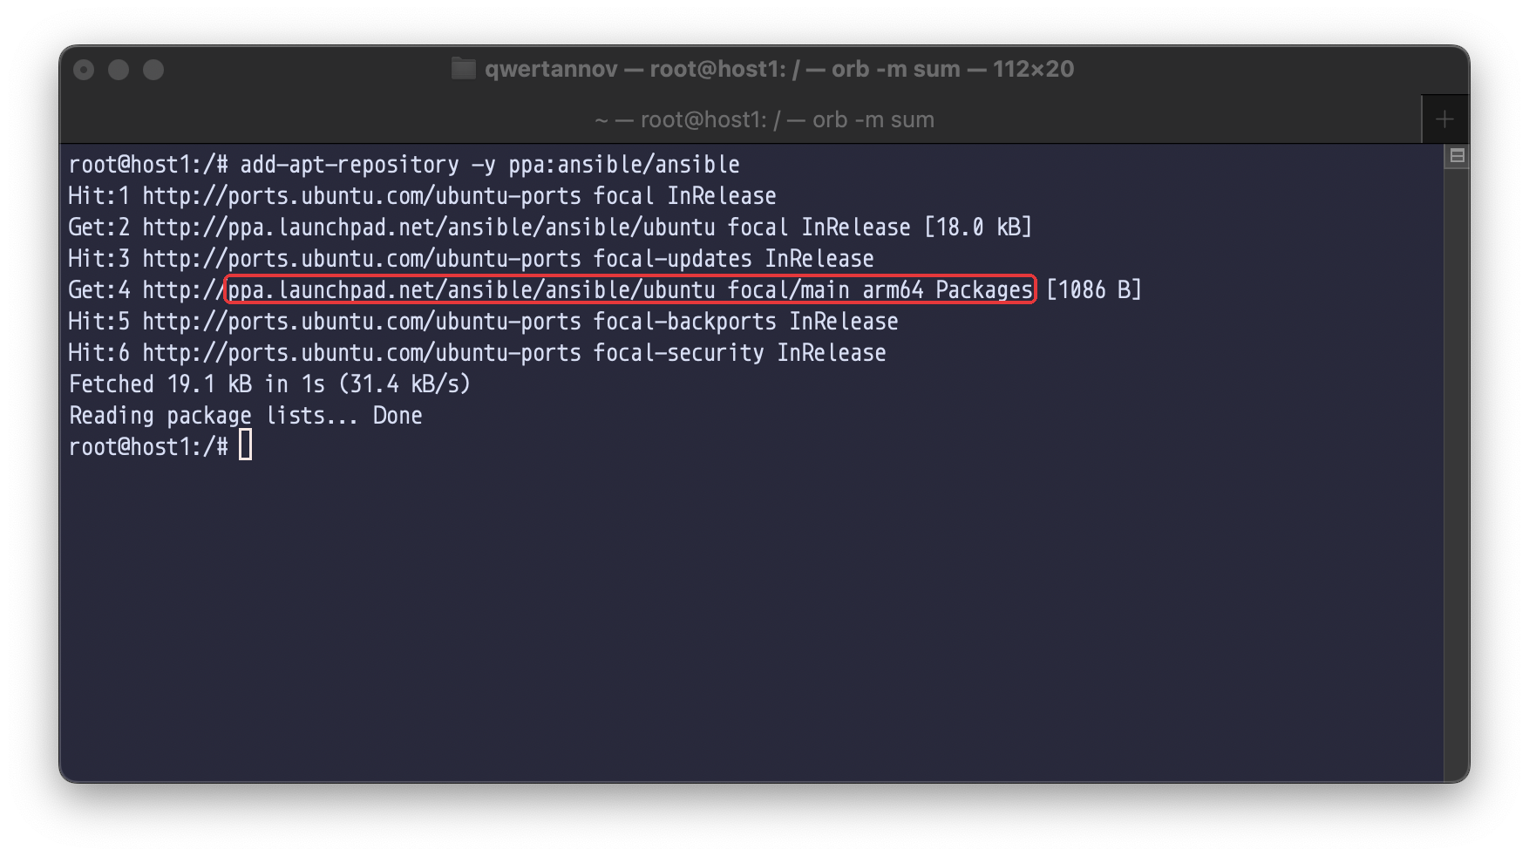
Рисунок 5 – Підключення PPA ansible/ansible
Пакет ansible 5.10 встановлює ядро ansible-core 2.12.10 і набір колекцій модулів. Серед залежностей є sshpass для входу за паролем і python3-paramiko – альтернативна реалізація SSH (рис. 6, 7).
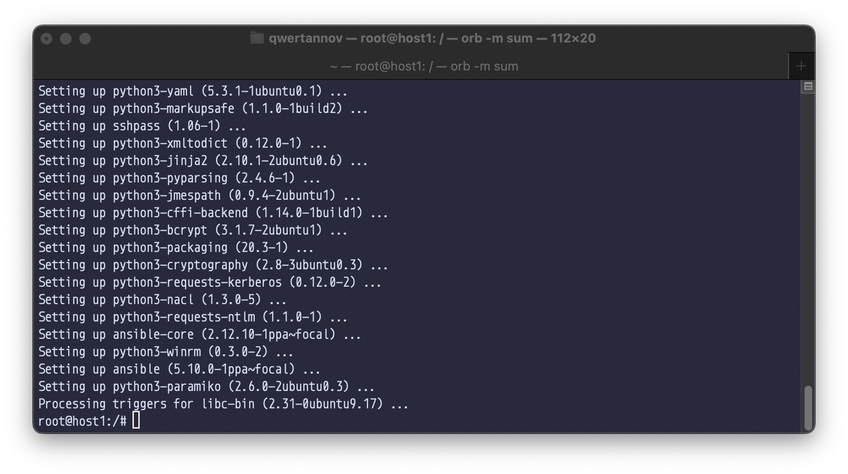
Рисунок 6 – Встановлення Ansible
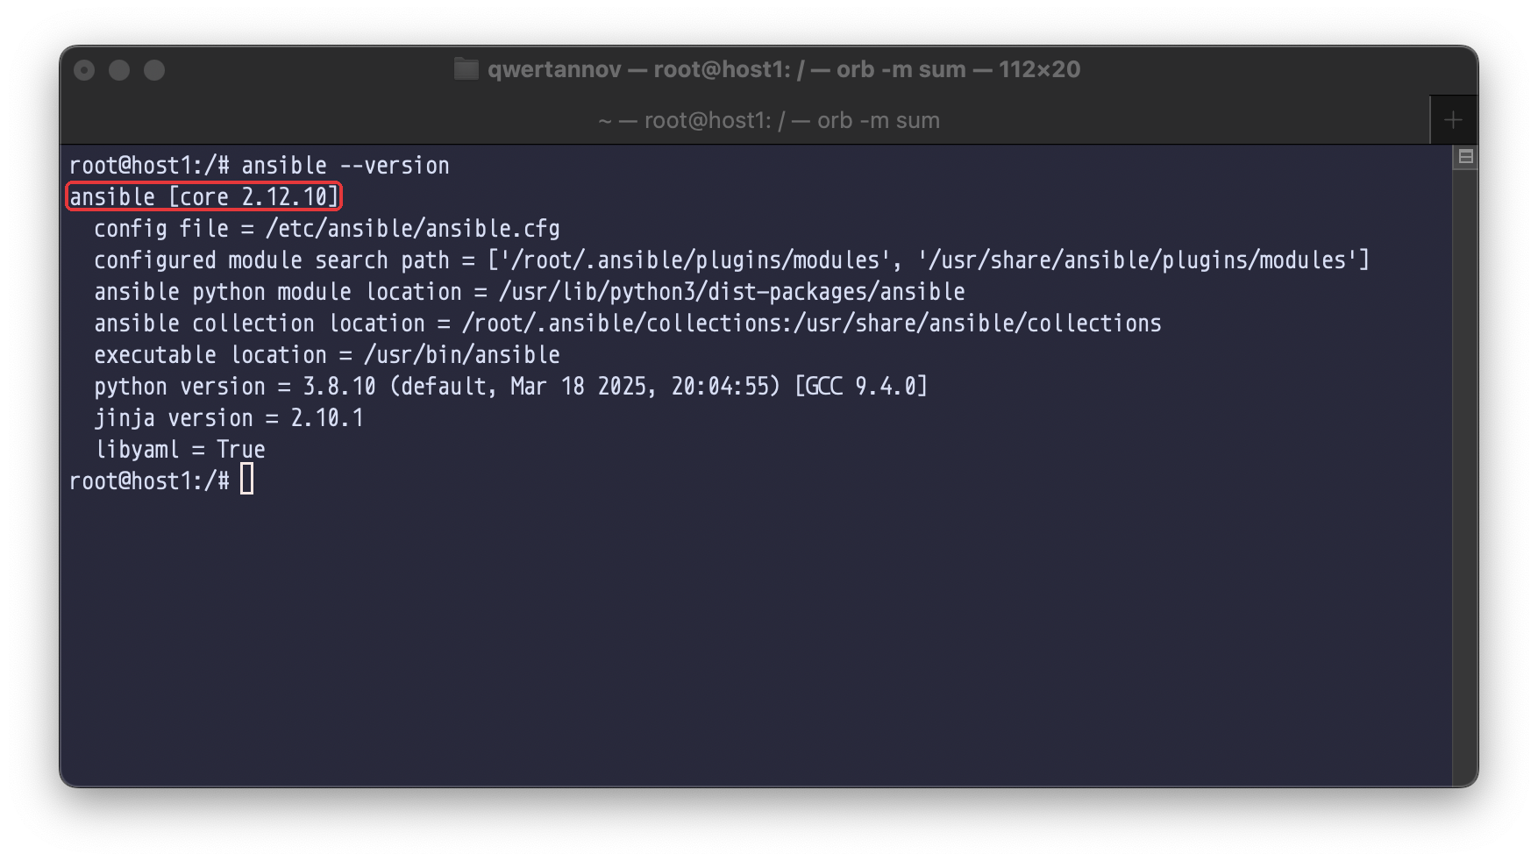
Рисунок 7 – Версія та шляхи конфігурації Ansible
Інвентар /etc/ansible/hosts містить групу servers з вузлом server1, адреса якого задана змінною ansible_host=10.10.0.3 (рис. 8). Змінна ansible_python_interpreter для групи all вказує інтерпретатор на керованому вузлі: модулі Ansible копіюються туди і виконуються Python. ansible-inventory --list -y показує, як Ansible розібрав інвентар: неявна група all містить servers і порожню ungrouped.
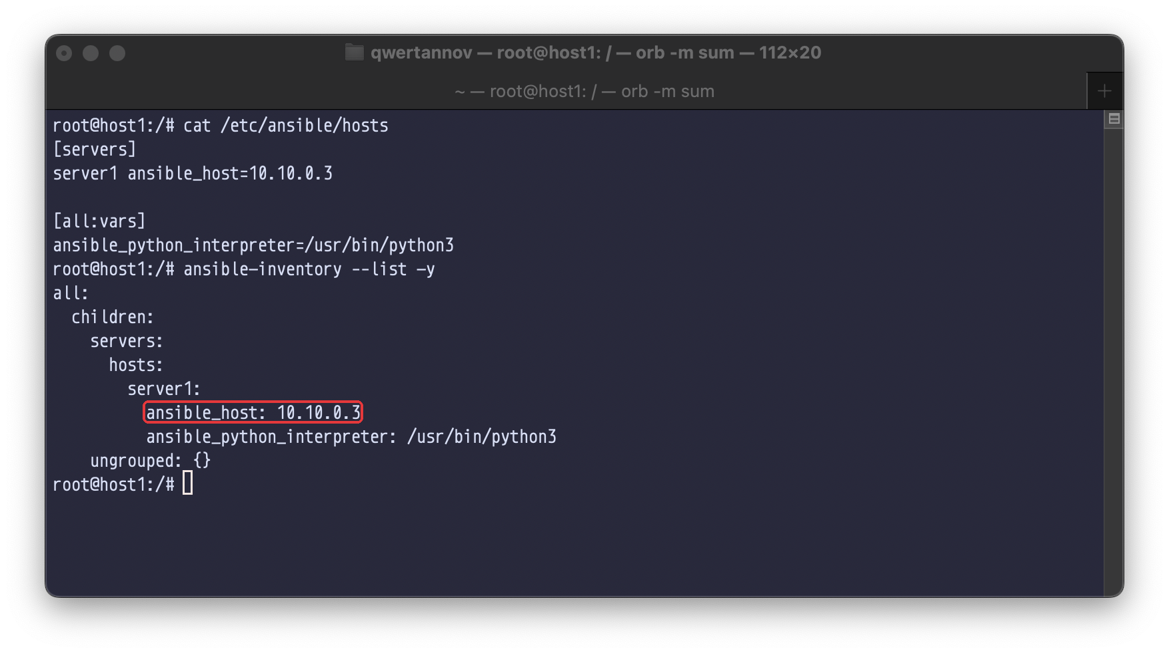
Рисунок 8 – Інвентар і його розбір
Модуль ping перевіряє, що Ansible може зайти на вузол і запустити там Python. Перша спроба завершується станом UNREACHABLE (рис. 9): ключ хоста прийнято, але автентифікація не пройшла, бо ключа клієнта на host2 немає, а пароль не передано.
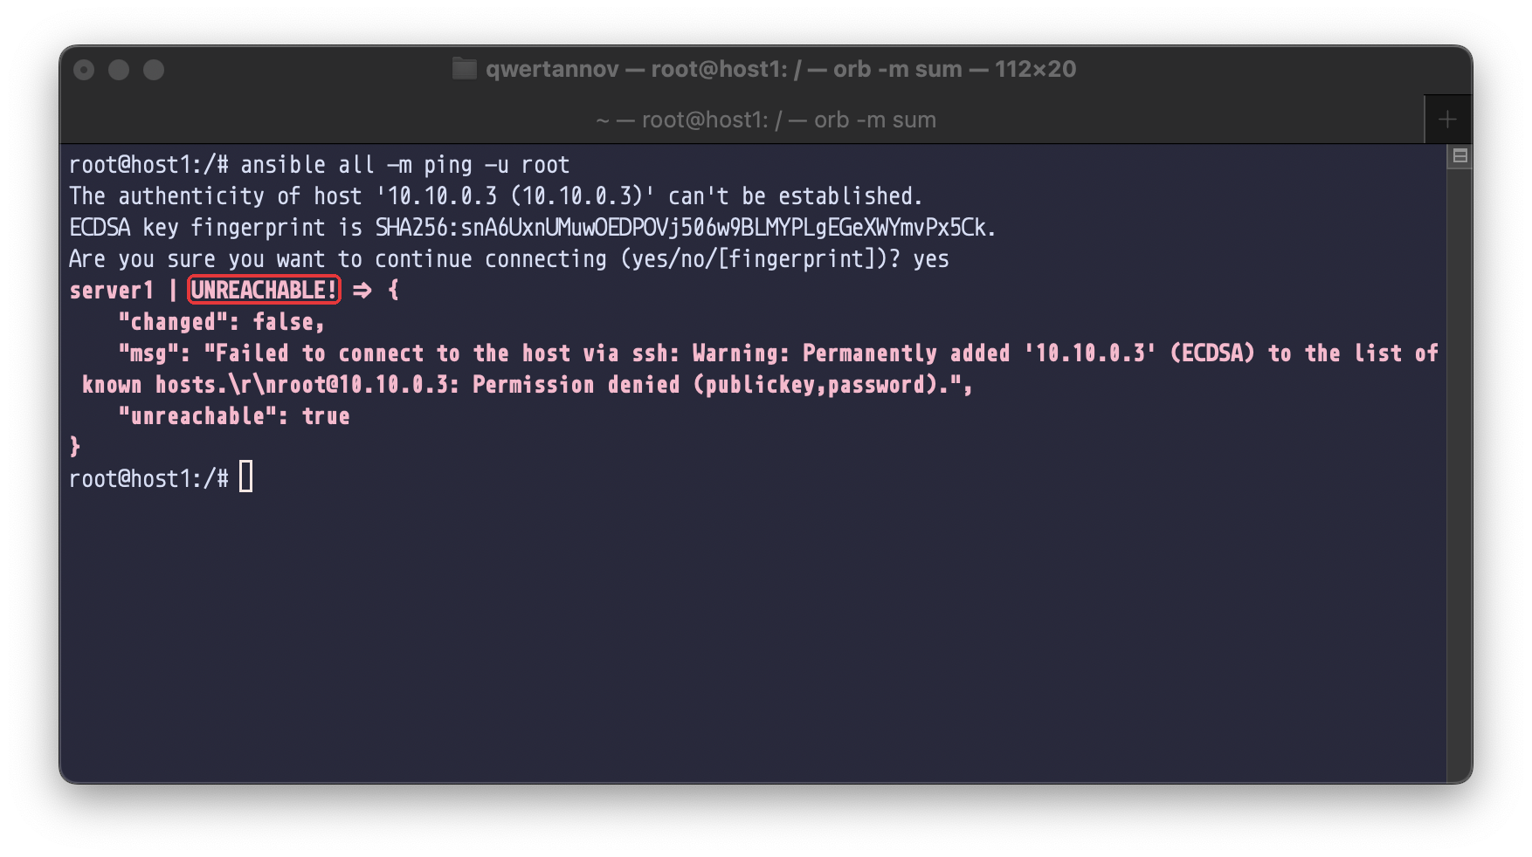
Рисунок 9 – Ansible не може підключитися до host2

Налаштування SSH за ключем
На host1 згенеровано пару ключів RSA 3072 біт без парольної фрази, щоб Ansible міг підключатися без участі користувача (рис. 10, 11).
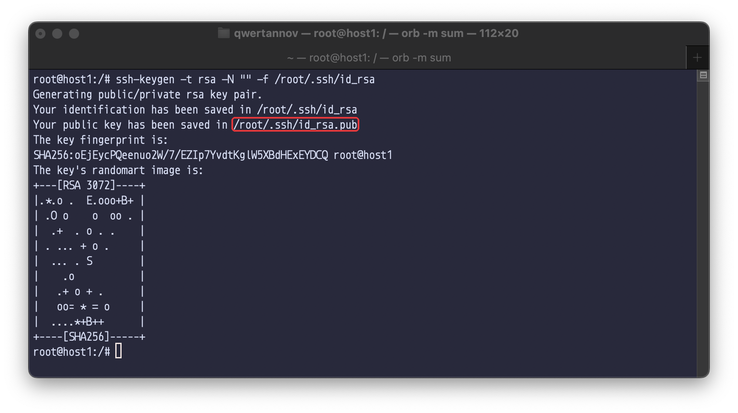
Рисунок 10 – Генерація ключів на host1
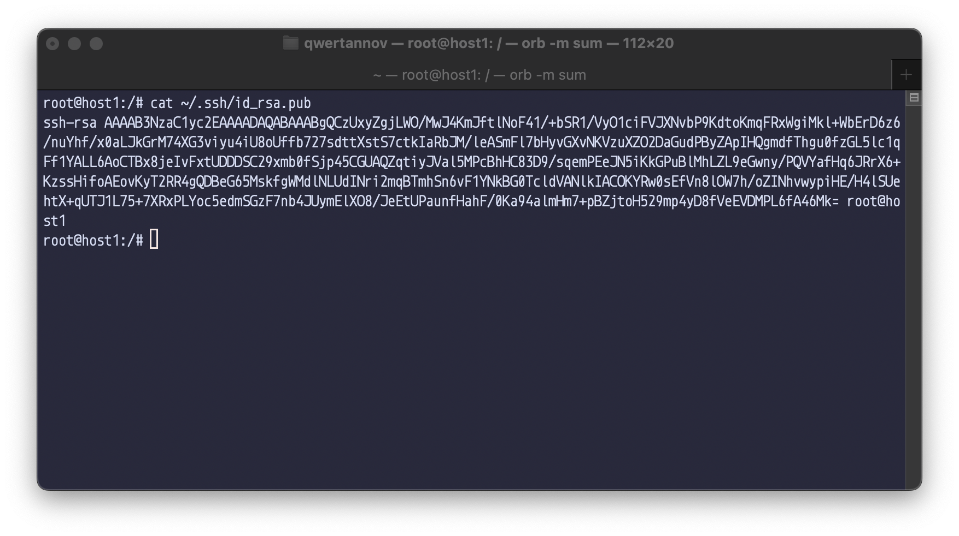
Рисунок 11 – Публічний ключ host1
Публічний ключ додано до /root/.ssh/authorized_keys на host2 (рис. 12).
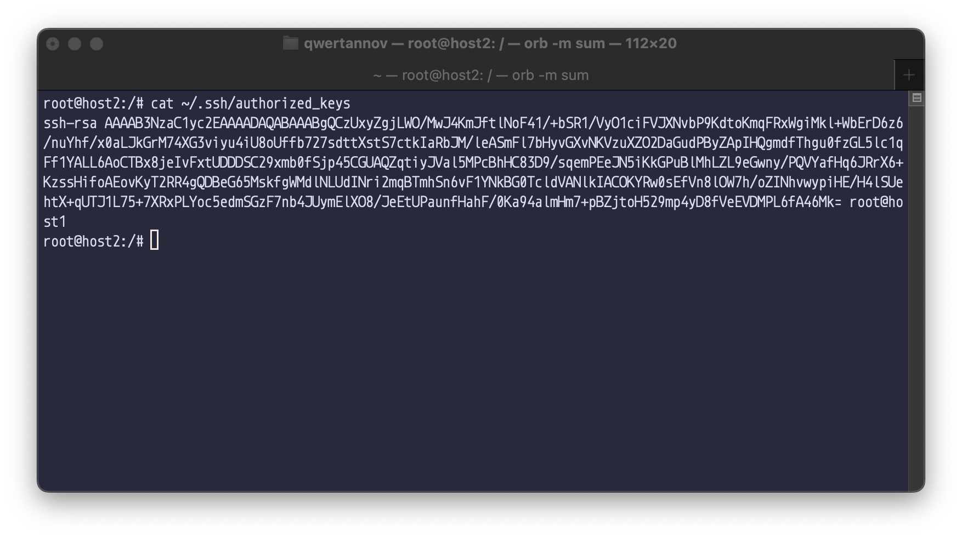
Рисунок 12 – authorized_keys на host2
У /etc/ssh/sshd_config на host2 встановлено PermitRootLogin yes і PasswordAuthentication no (рис. 13). Типове значення prohibit-password теж дозволяє вхід root за ключем, але явне значення прибирає залежність від типових налаштувань пакета. Вимкнення входу за паролем залишає єдиний спосіб автентифікації – ключ. Після перезапуску служба ssh активна.
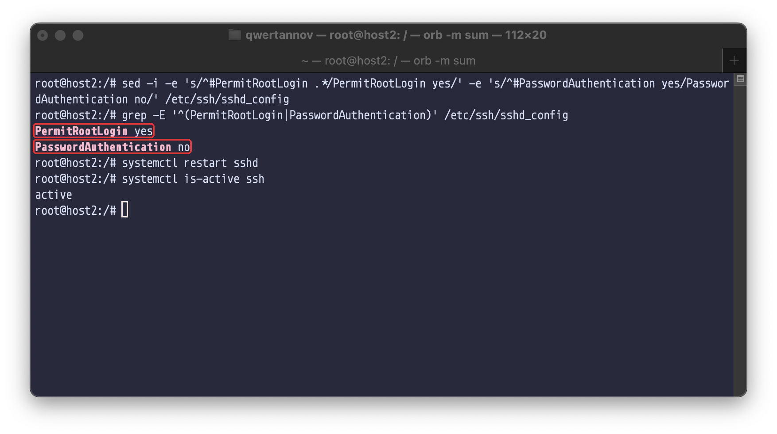
Рисунок 13 – Зміна sshd_config на host2
Вхід з host1 на host2 відбувається без запиту пароля (рис. 14).
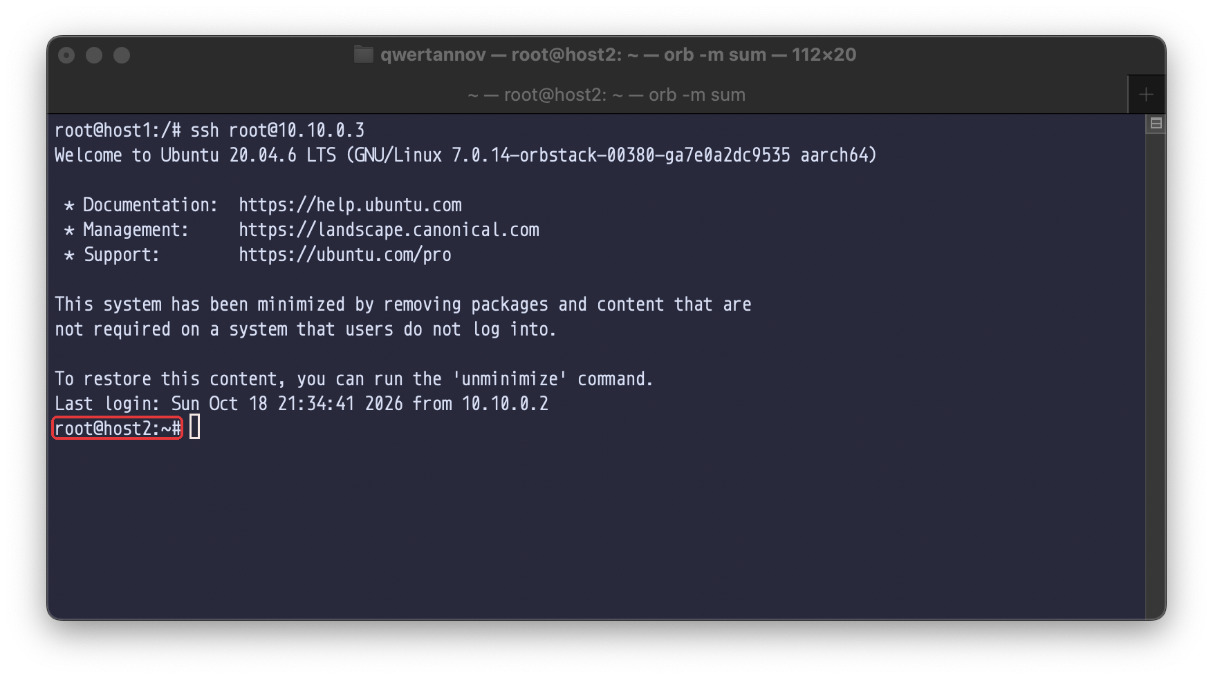
Рисунок 14 – Вхід по SSH з host1 на host2
Тепер модуль ping повертає SUCCESS з відповіддю pong, а ad-hoc команда df -h виконується на host2 (рис. 15). Стан CHANGED для команди Ansible показує завжди, бо не може знати, чи змінила довільна команда систему.
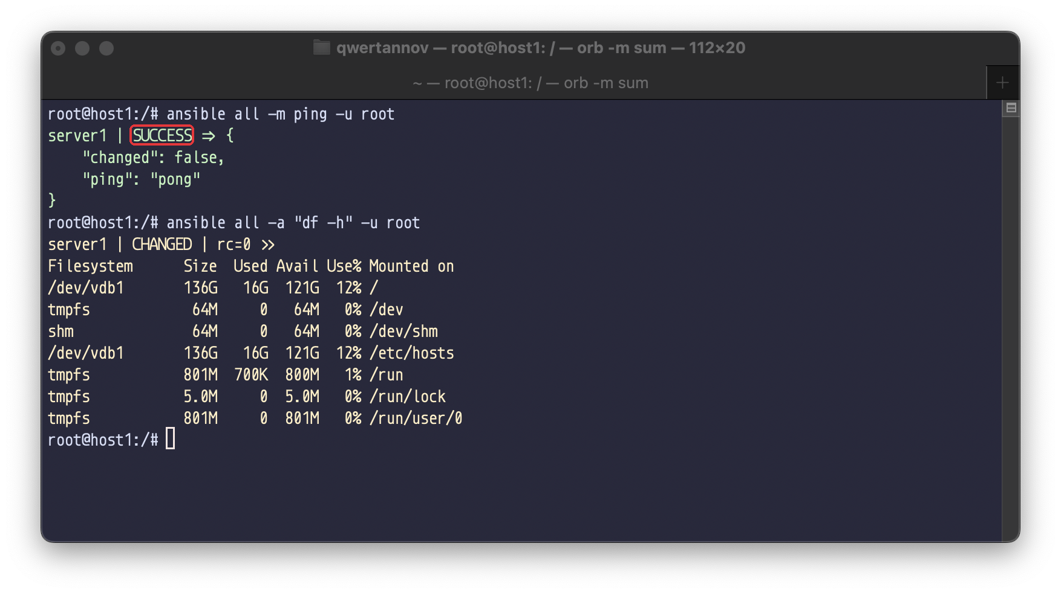
Рисунок 15 – Успішне підключення Ansible до host2

4.3. Налаштування файлу interfaces
На host2 створено dummy-інтерфейс eth1 і описано його в /etc/network/interfaces зі статичною адресою 10.1.1.125/8 і шлюзом 10.1.1.1 (рис. 16). Для інтерфейсу використано auto замість allow-hotplug: служба networking при перезапуску піднімає командою ifup -a лише інтерфейси з auto, а allow-hotplug піднімається за подією udev, якої в контейнері немає. Маршрут через шлюз отримав metric 2000, бо маршрут за замовчуванням через eth0 уже існує, і без метрики ifup завершився б помилкою File exists.
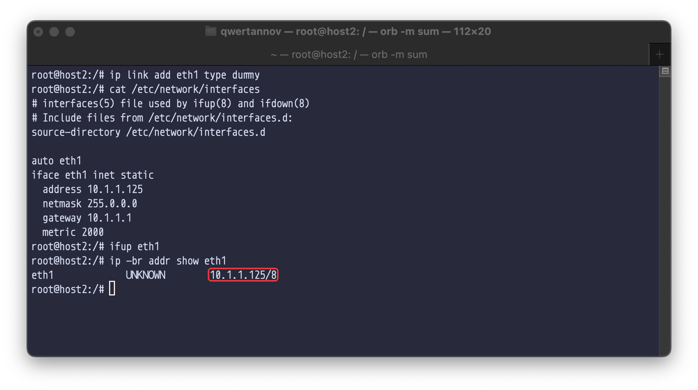
Рисунок 16 – Конфігурація eth1 у файлі interfaces
Playbook (рис. 17, 18, додаток А) містить один сценарій (play) для всіх вузлів інвентарю. Змінні new_ip_address і netmask задають нові значення. Дві задачі з модулем lineinfile знаходять за регулярним виразом рядок з address або netmask і замінюють його. Якщо задача змінила файл, вона через notify викликає обробник Restart Network Service, який перезапускає службу networking модулем service. Обробник виконується один раз наприкінці сценарію, навіть якщо його викликали обидві задачі. Збір фактів (gather_facts) вимкнено: playbook їх не використовує, а задача Gathering Facts займає час на кожному запуску.
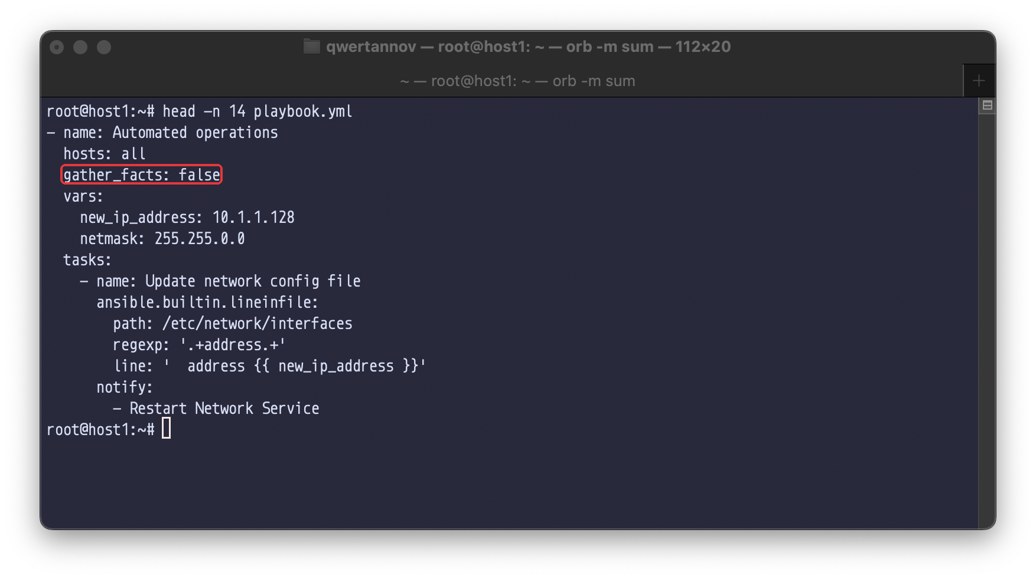
Рисунок 17 – playbook.yml, змінні й перша задача
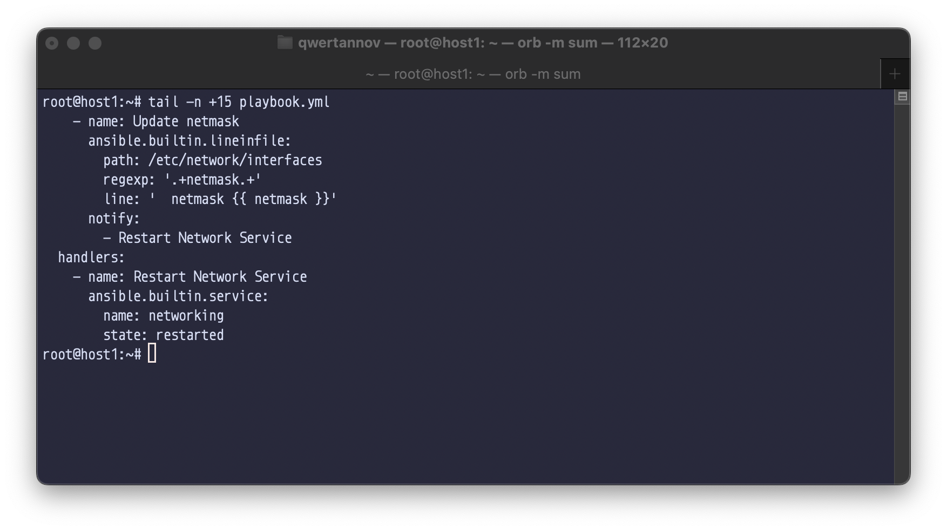
Рисунок 18 – playbook.yml, друга задача й обробник
Запуск обмежено вузлом server1 опцією -l. Обидві задачі й обробник мають стан changed (рис. 19).
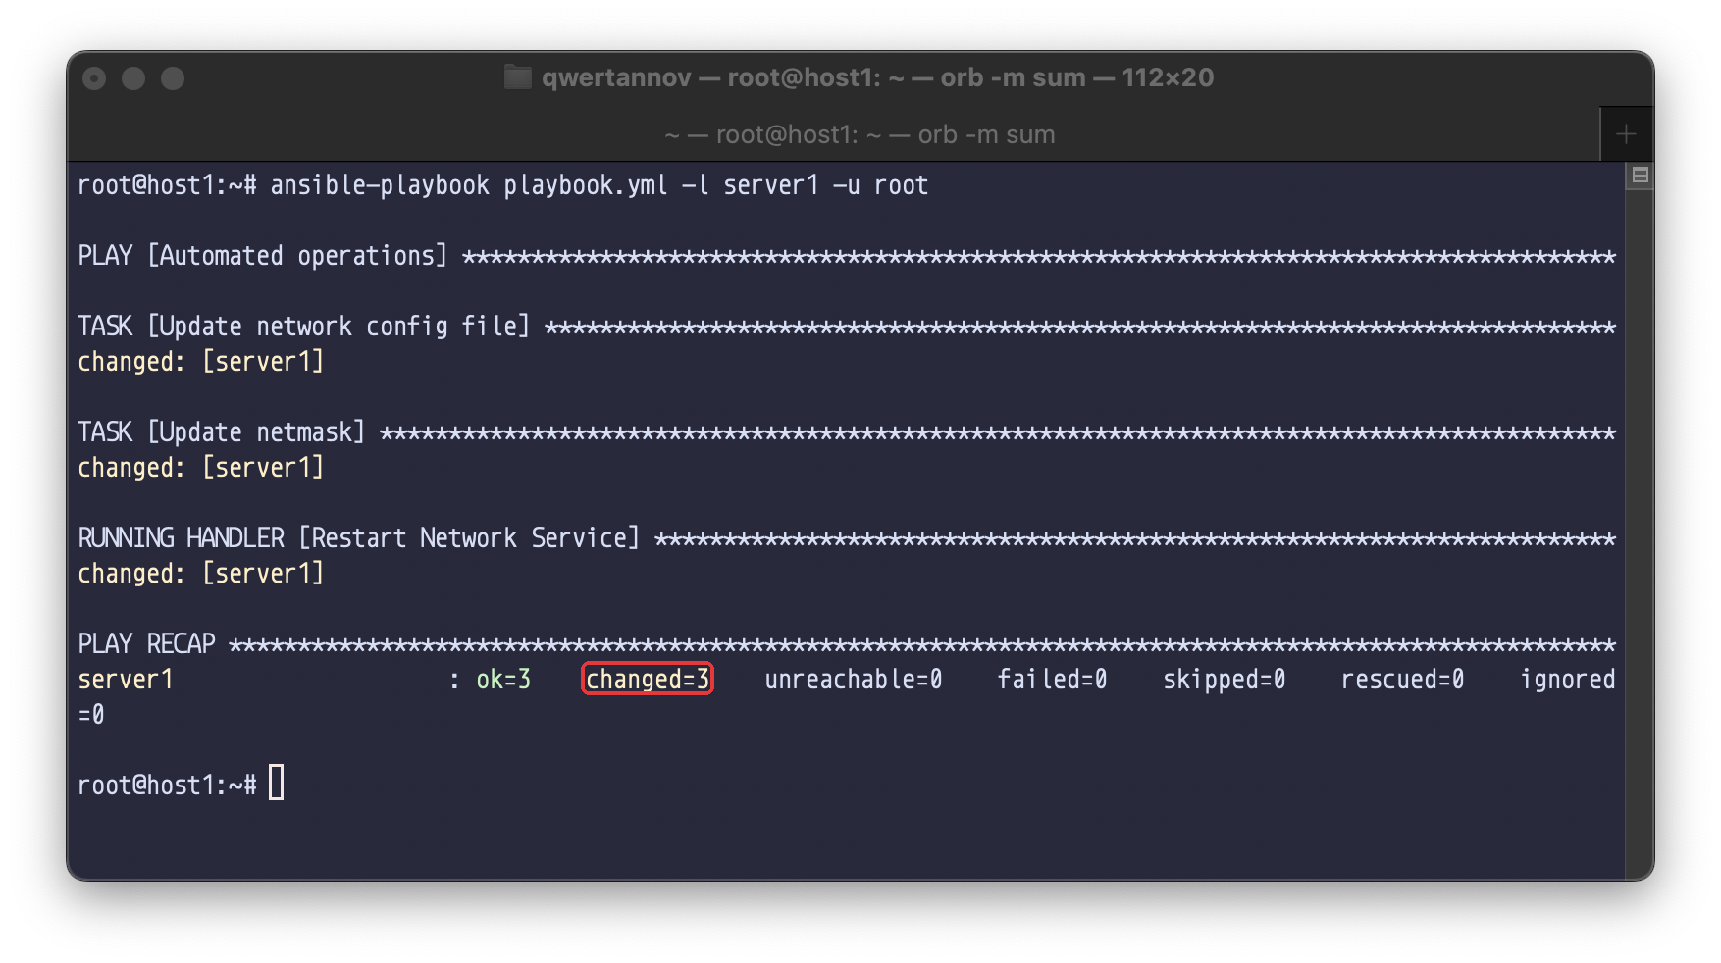
Рисунок 19 – Виконання playbook.yml
У файлі на host2 адреса й маска замінені, а після перезапуску служби eth1 має адресу 10.1.1.128/16 (рис. 20).
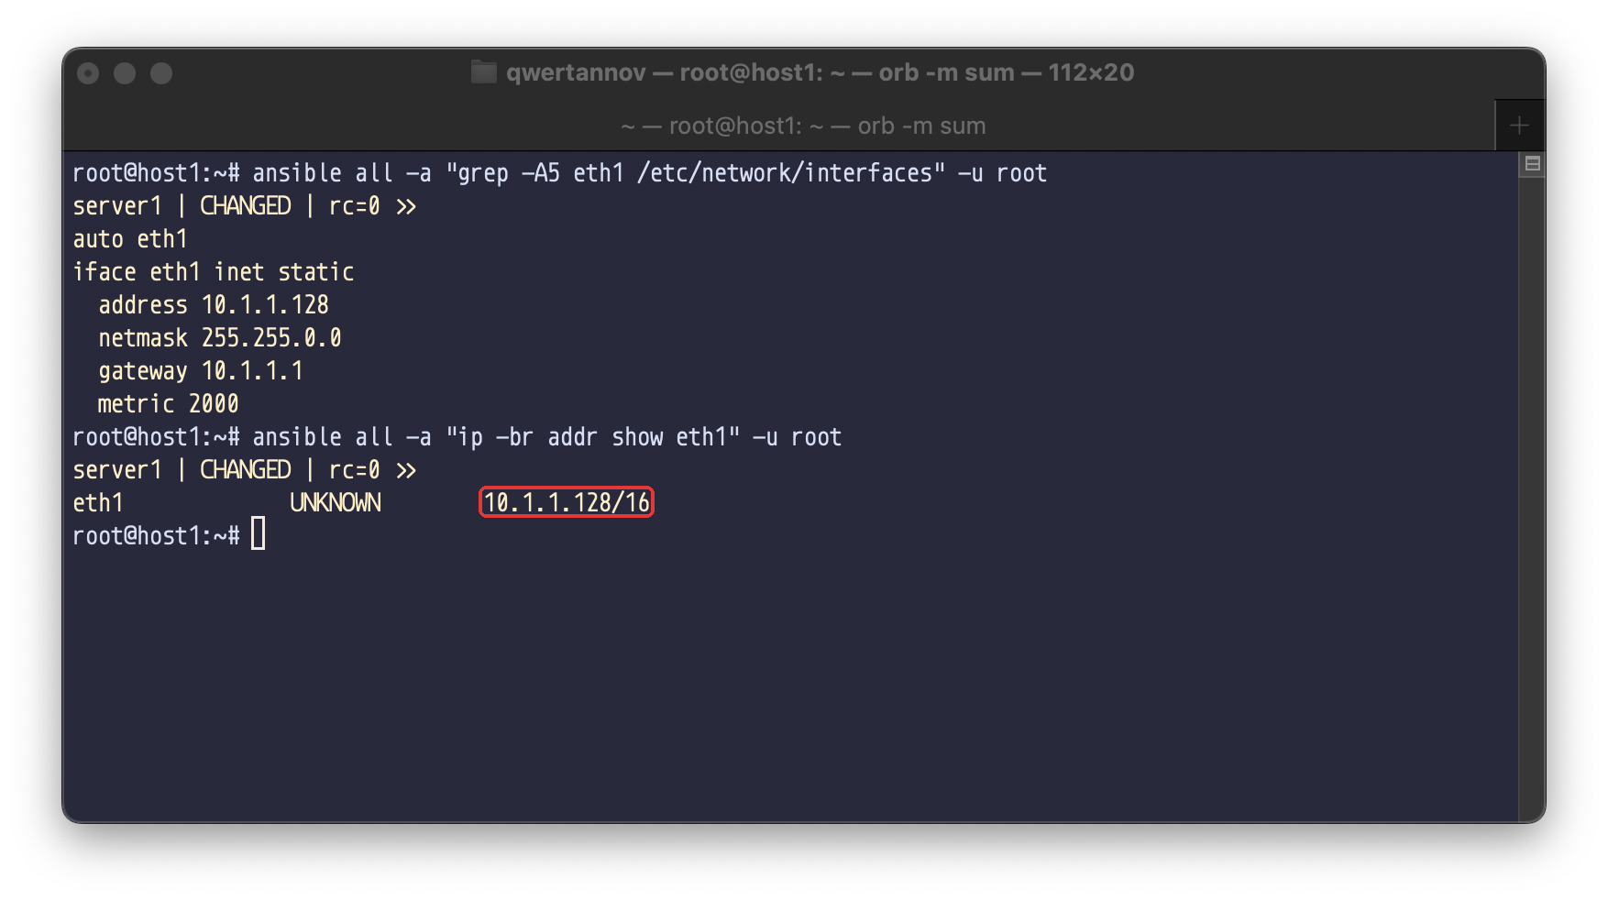
Рисунок 20 – Конфігурація і стан eth1 на host2 після playbook
Повторний запуск нічого не змінює: рядки вже мають потрібний вигляд, задачі мають стан ok, і обробник не викликається (рис. 21). Це ідемпотентність – playbook описує бажаний стан, а не послідовність дій, тому його можна виконувати багато разів.
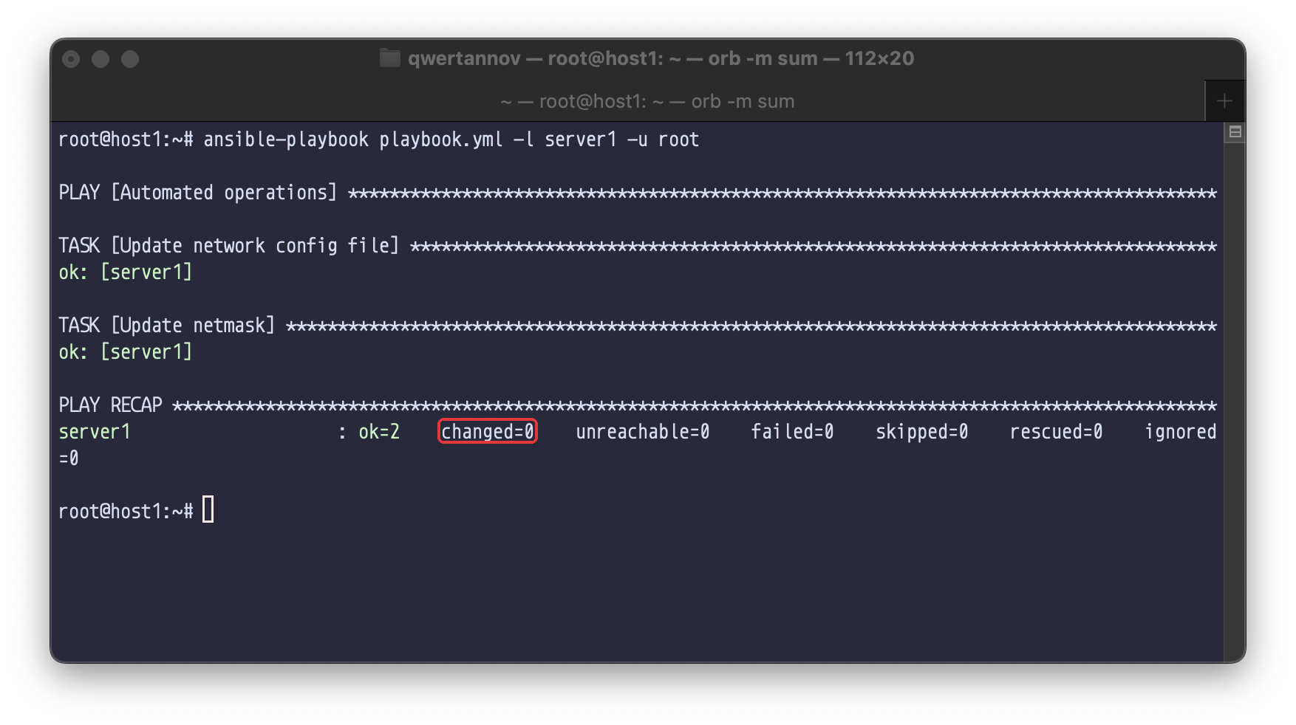
Рисунок 21 – Повторне виконання playbook.yml

4.4. Налаштування інтерфейсу eth1
Перед завданням eth1 і його конфігурацію видалено з host2 ad-hoc командами Ansible (рис. 22): ifdown eth1 знімає адресу й маршрут, модуль lineinfile зі state=absent видаляє з interfaces шість рядків опису eth1, ip link del видаляє сам інтерфейс. У файлі лишився тільки рядок source-directory, інтерфейсу eth1 немає, host2 відповідає на ping (рис. 23).
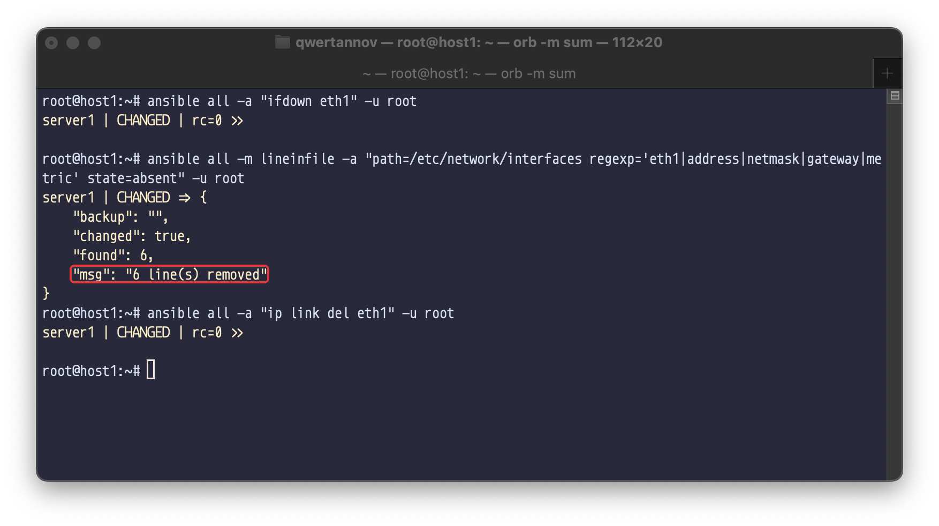
Рисунок 22 – Видалення eth1 ad-hoc командами Ansible
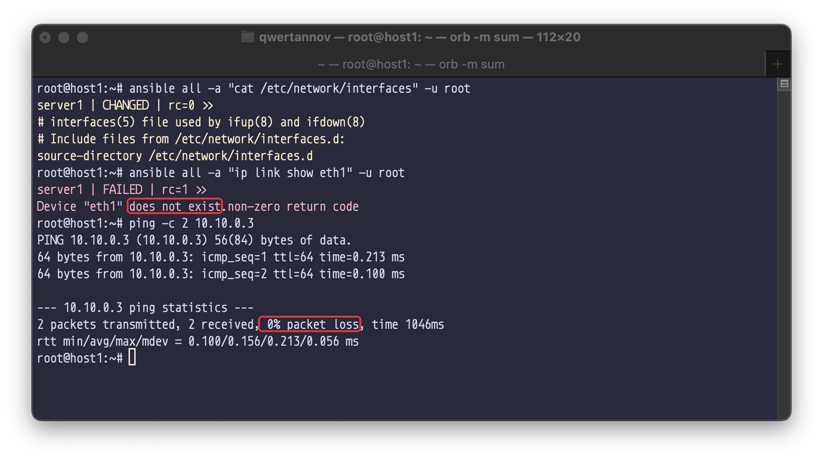
Рисунок 23 – Стан host2 перед виконанням configure_eth1.yml
Playbook configure_eth1.yml (рис. 24, 25, додаток Б) складається з трьох задач з модулем shell, кожна виконує дію і перевіряє її результат. Якщо перевірка не проходить, скрипт завершується з кодом 1 і Ansible позначає задачу як failed та зупиняє виконання для цього вузла.
- Інтерфейс eth1 типу dummy створюється, тільки якщо його ще немає, і переводиться в стан UP. Перевірка – ip link show eth1.
- Адреса 10.11.0.2/24 призначається командою ip addr replace. На відміну від ip addr add вона не завершується помилкою, якщо адреса вже є. Перевірка – на інтерфейсі є хоча б одна IPv4-адреса.
- У /proc/sys/net/ipv4/icmp_echo_ignore_all записується 1, і ядро перестає відповідати на ICMP echo request. Перевірка – параметр дорівнює 1.
Завдяки умовному створенню інтерфейсу і ip addr replace playbook можна запускати повторно без помилок. Назва інтерфейсу й адреса винесені у змінні.
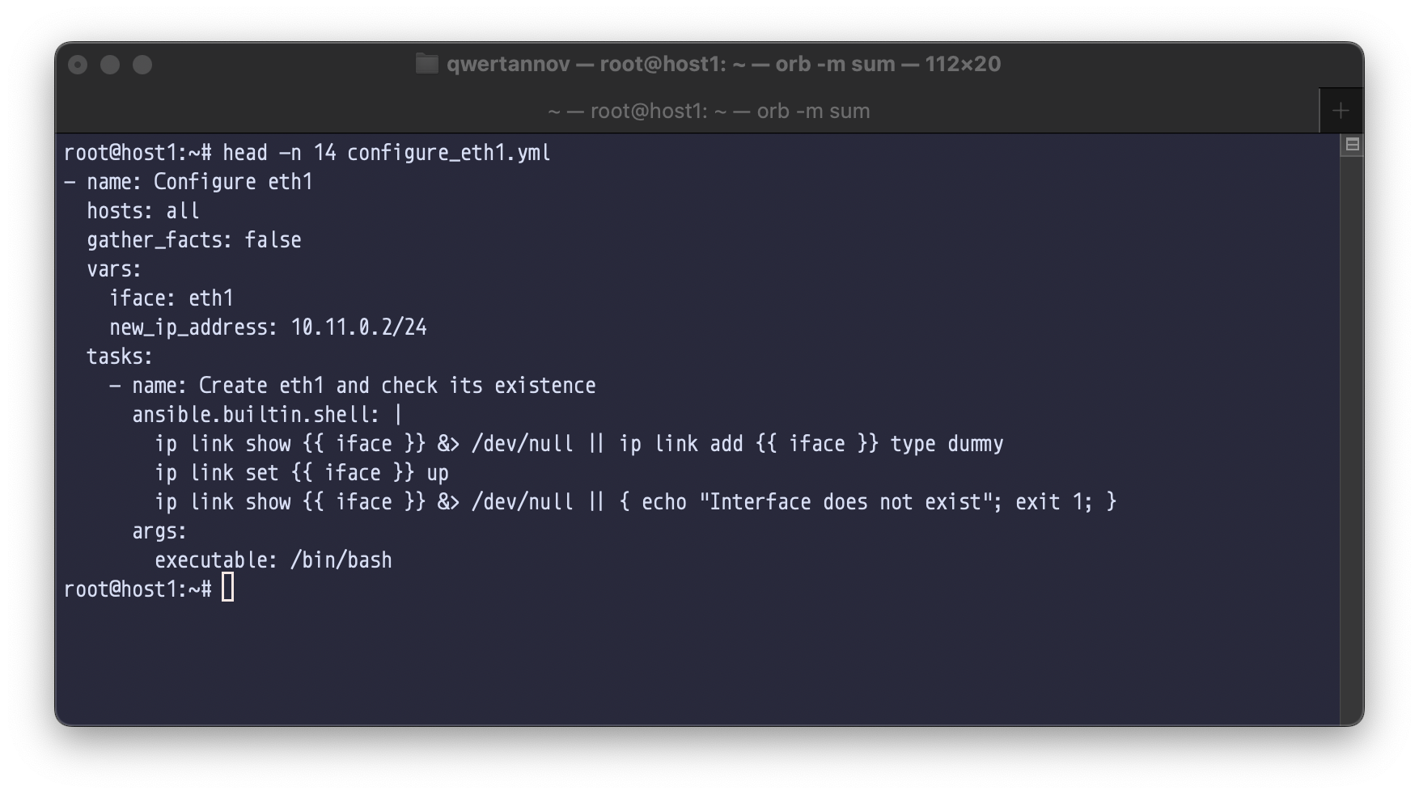
Рисунок 24 – configure_eth1.yml, змінні й перша задача
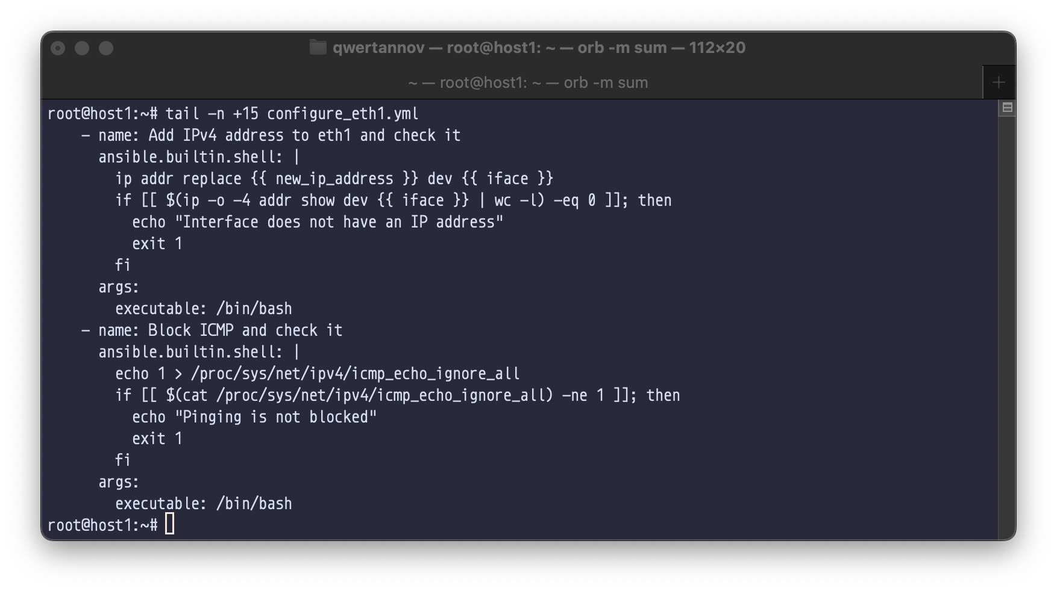
Рисунок 25 – configure_eth1.yml, призначення адреси й блокування ICMP
Усі три задачі виконано без помилок (рис. 26).
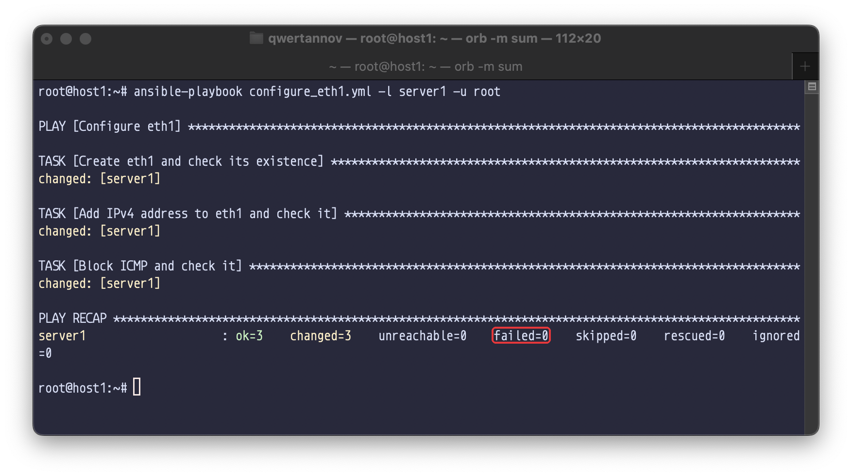
Рисунок 26 – Виконання configure_eth1.yml
На host2 інтерфейс eth1 має адресу 10.11.0.2/24, параметр icmp_echo_ignore_all дорівнює 1, а ping з host1 на 10.10.0.3 дає 100% втрат (рис. 27). Параметр діє в мережевому просторі імен контейнера host2, тому решта вузлів на ping відповідає.
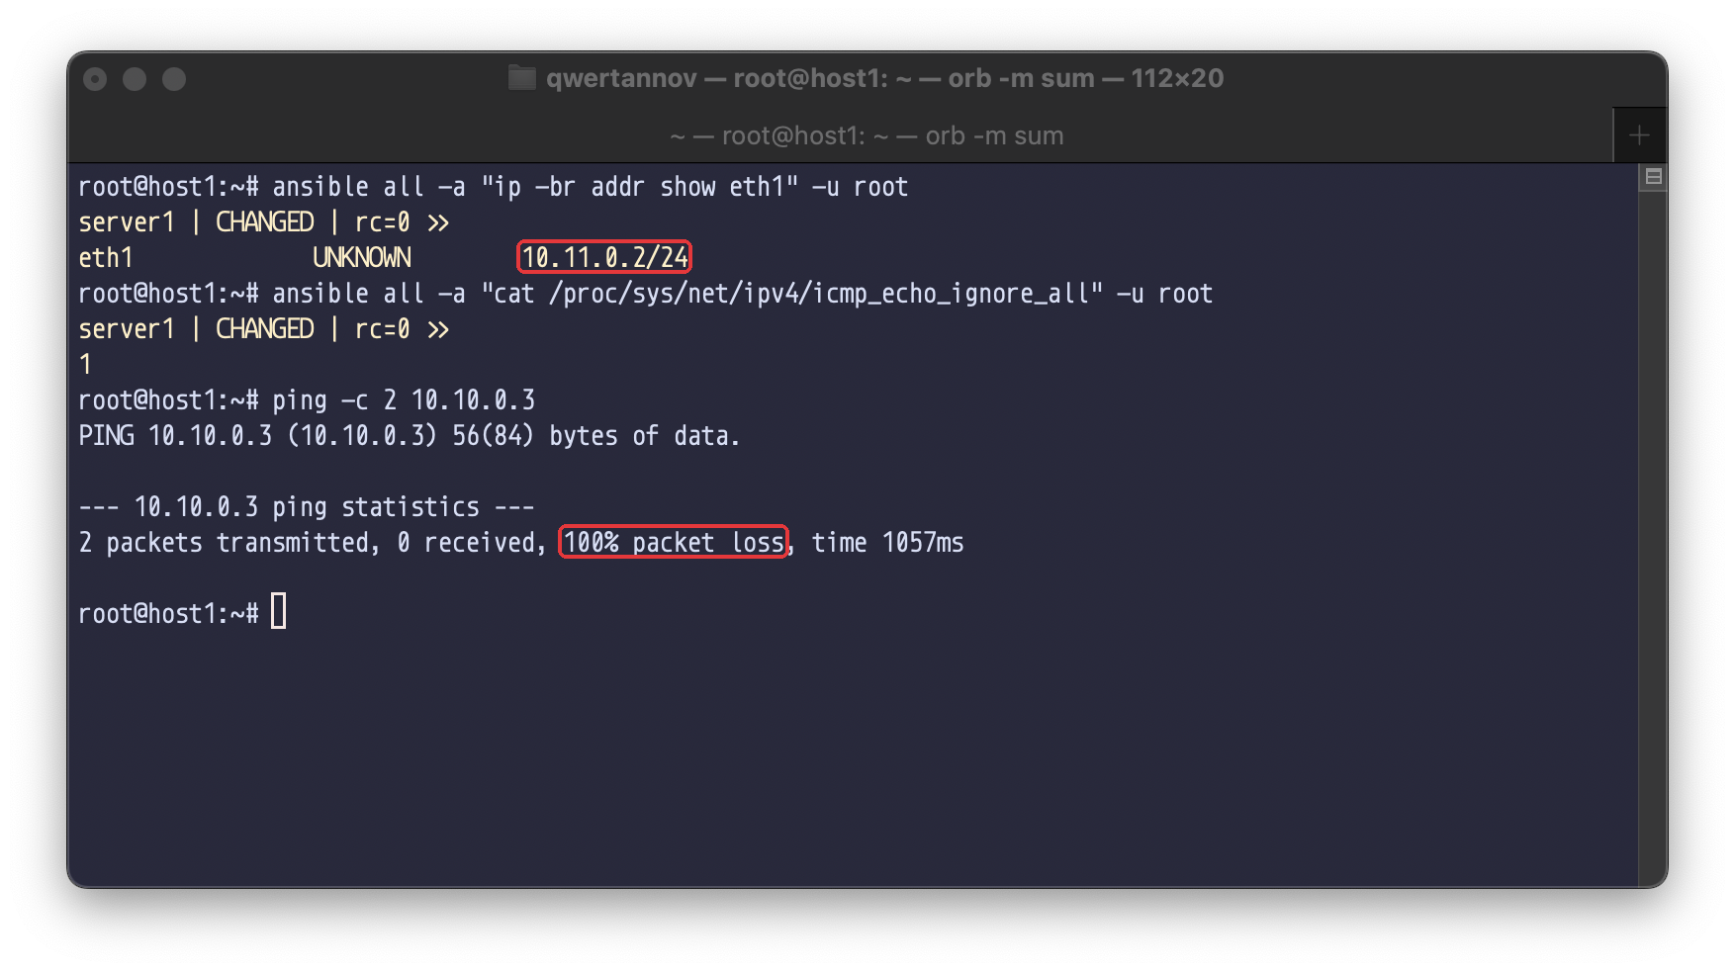
Рисунок 27 – Стан eth1 і блокування ICMP на host2

3.4. Скрипт моніторингу мережі
Скрипт monitor.sh (рис. 28, 29, додаток В) працює на host1 і опитує всі вузли з інвентарю, або групу, задану третім аргументом. На кожному циклі одна ad-hoc команда ansible -m shell -o виконує на вузлах команду, що друкує час вузла з точністю до наносекунд, лічильники прийнятих і переданих байтів eth0 з /sys/class/net/eth0/statistics і кількість TCP-з’єднань у стані ESTABLISHED. Опція -o дає один рядок відповіді на вузол, який скрипт розбирає. Якщо в рядку немає (stdout), вузол недоступний.
Швидкість – різниця лічильників між двома опитуваннями, поділена на різницю часу вузла. Інтервал sleep для цього не годиться: сам виклик Ansible триває близько секунди, і фактичний проміжок між вимірами більший за заданий.
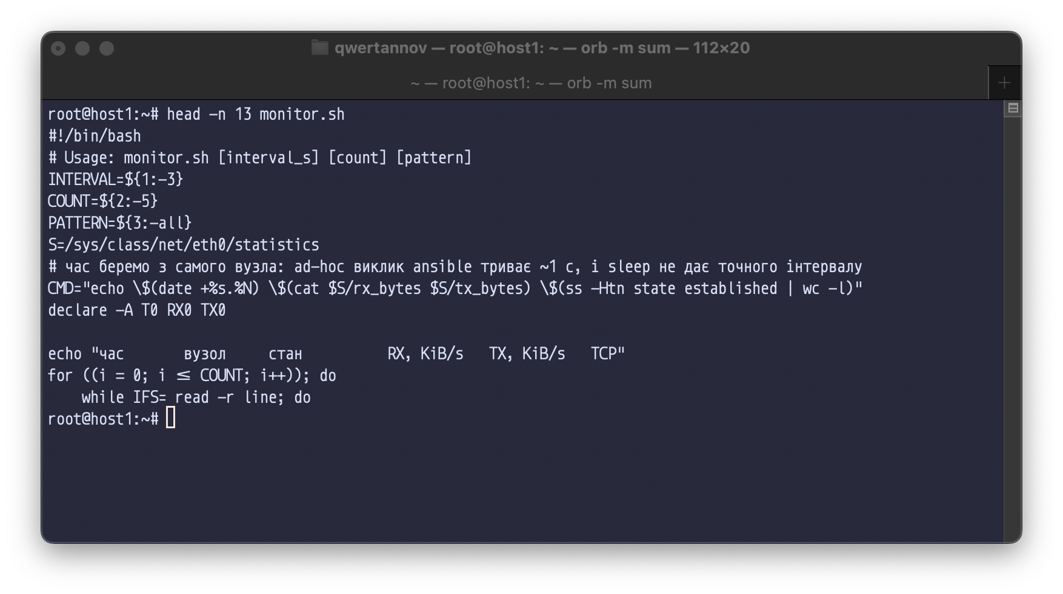
Рисунок 28 – monitor.sh, змінні й команда опитування
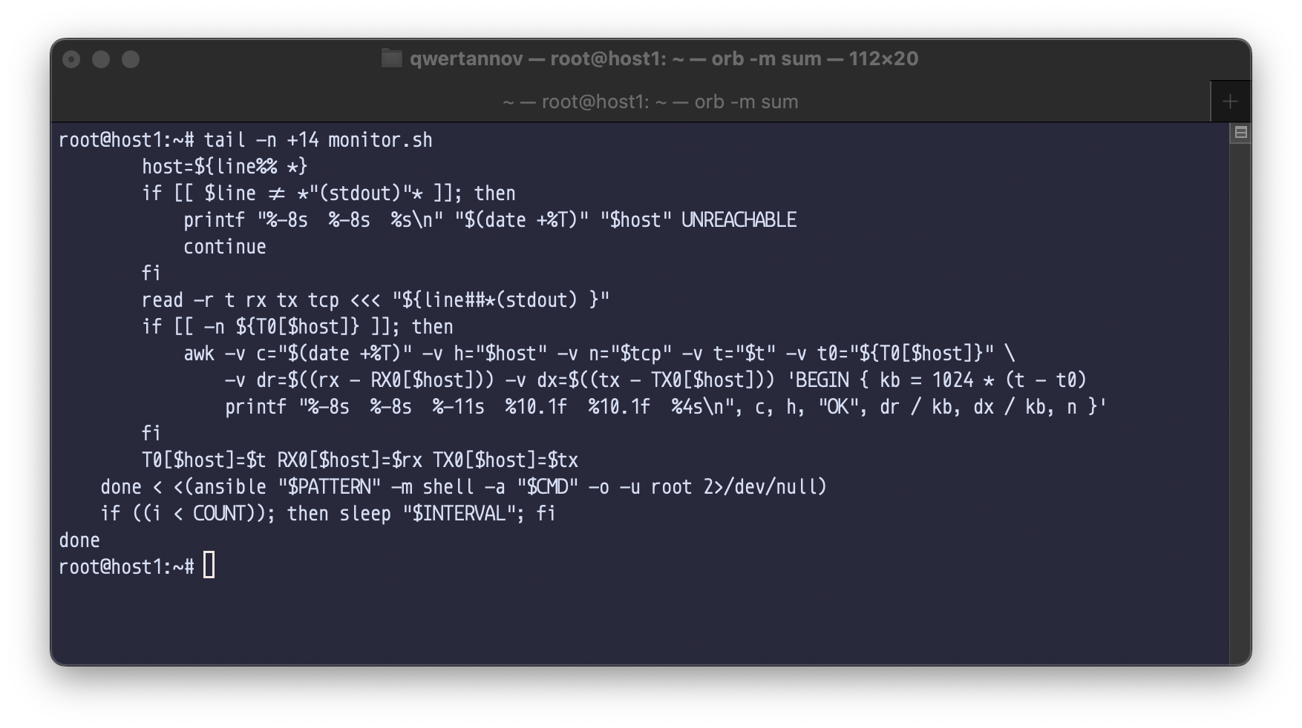
Рисунок 29 – monitor.sh, розбір відповідей і розрахунок швидкості
Для перевірки з host1 на host2 у фоні копіюється файл 40 МБ через scp з обмеженням швидкості 8192 Кбіт/с (рис. 30). Скрипт з інтервалом 3 с показує прийом на host2 близько 925 КіБ/с – це обмеження scp за вирахуванням службових даних SSH. Вихідний трафік 6 КіБ/с – підтвердження TCP. TCP-з’єднань два: scp і з’єднання Ansible. Без навантаження прийом на host2 становить близько 40 КіБ/с – це сам Ansible, який на кожному виклику передає на вузол код модуля.
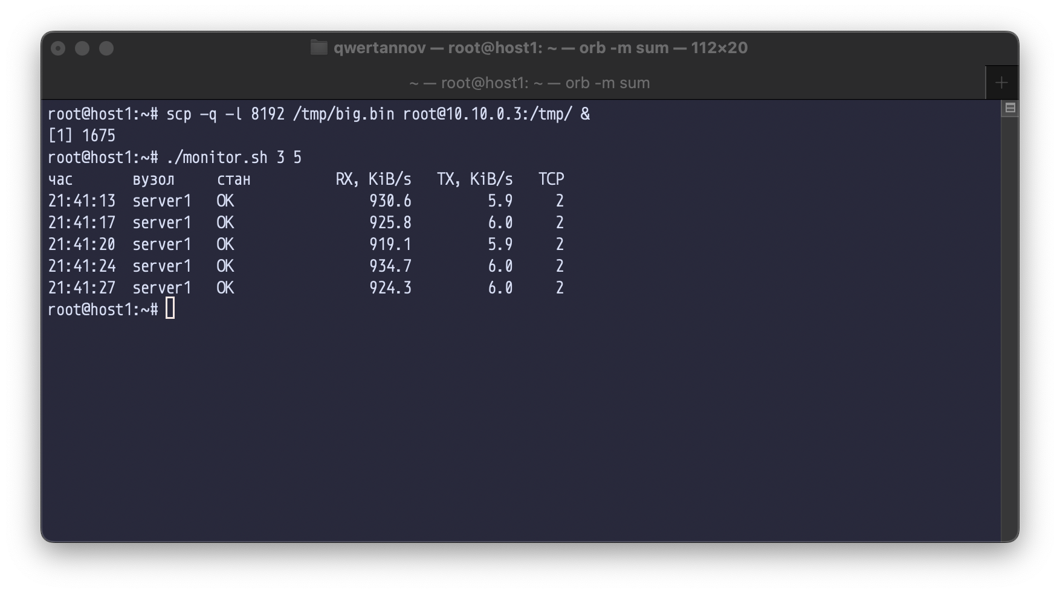
Рисунок 30 – Робота скрипта моніторингу під час копіювання файлу
Якщо на host2 зупинити SSH-сервер, кожне опитування повертає UNREACHABLE (рис. 31). Скрипт не завершується, а продовжує опитування, тож видно момент, коли вузол знову стане доступним.
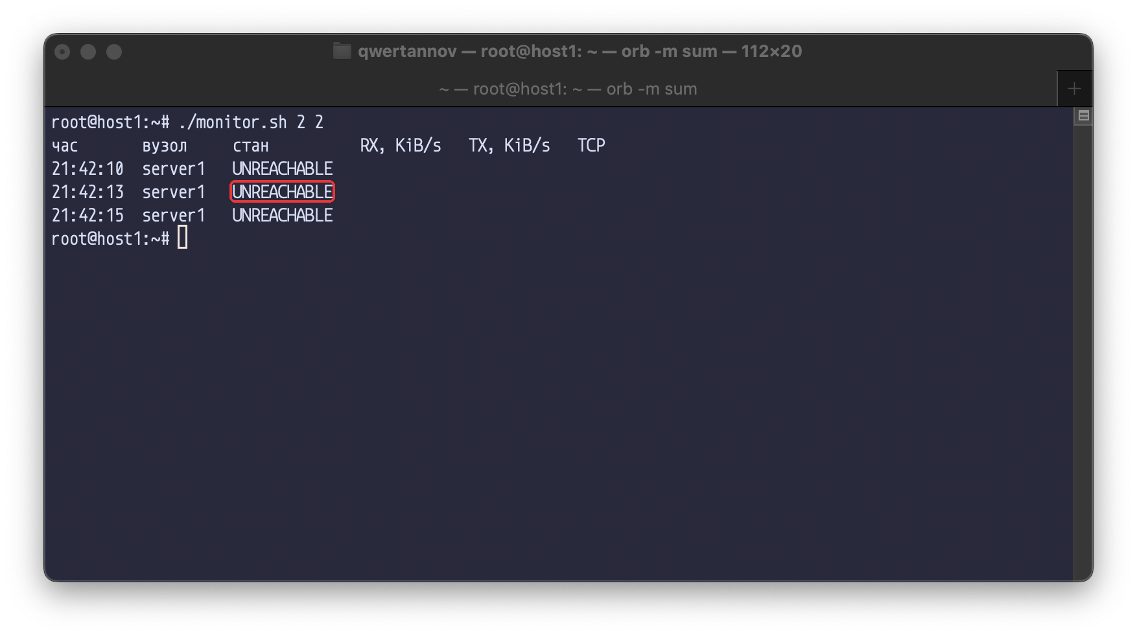
Рисунок 31 – Моніторинг недоступного вузла

3.5. Firewall та обмеження пропускної здатності
Playbook firewall.yml (рис. 32, 33, додаток Г) складається з двох груп задач, позначених тегами. Опція --tags запускає лише задачі з потрібним тегом, тому firewall і обмеження смуги застосовано й перевірено окремо.
Задачі з тегом firewall використовують модуль iptables:
- Дозволити вхідні пакети з інтерфейсу lo і пакети вже встановлених з’єднань (ctstate ESTABLISHED,RELATED). Обидва правила задано одним циклом loop.
- Дозволити TCP-з’єднання з мережі 10.10.0.0/24 на порти 22 (SSH) і 5201 (iperf3) одним правилом з модулем multiport.
- Встановити політику ланцюжка INPUT DROP – решта вхідних пакетів відкидається.
Порядок задач важливий: якби політику DROP встановили до правила для SSH, Ansible втратив би доступ до вузла.
Задачі з тегом bandwidth встановлюють iperf3 модулем apt, обмежують вихідну смугу eth0 до 2 Мбіт/с і запускають сервер iperf3 у фоні. Обмеження задає дисципліна черги tbf (Token Bucket Filter): пакети відправляються, лише поки в «відрі» є токени, а токени додаються зі швидкістю rate. burst – розмір відра, тобто скільки даних можна відправити підряд, latency – найбільший час, який пакет може чекати в черзі. Команда tc qdisc replace замінює дисципліну, якщо вона вже є, тому задачу можна виконувати повторно.
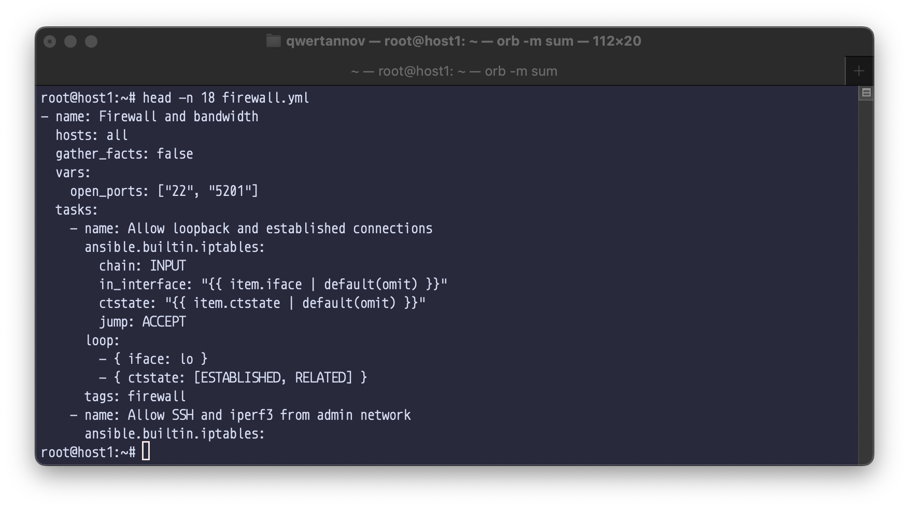
Рисунок 32 – firewall.yml, змінні й перші правила
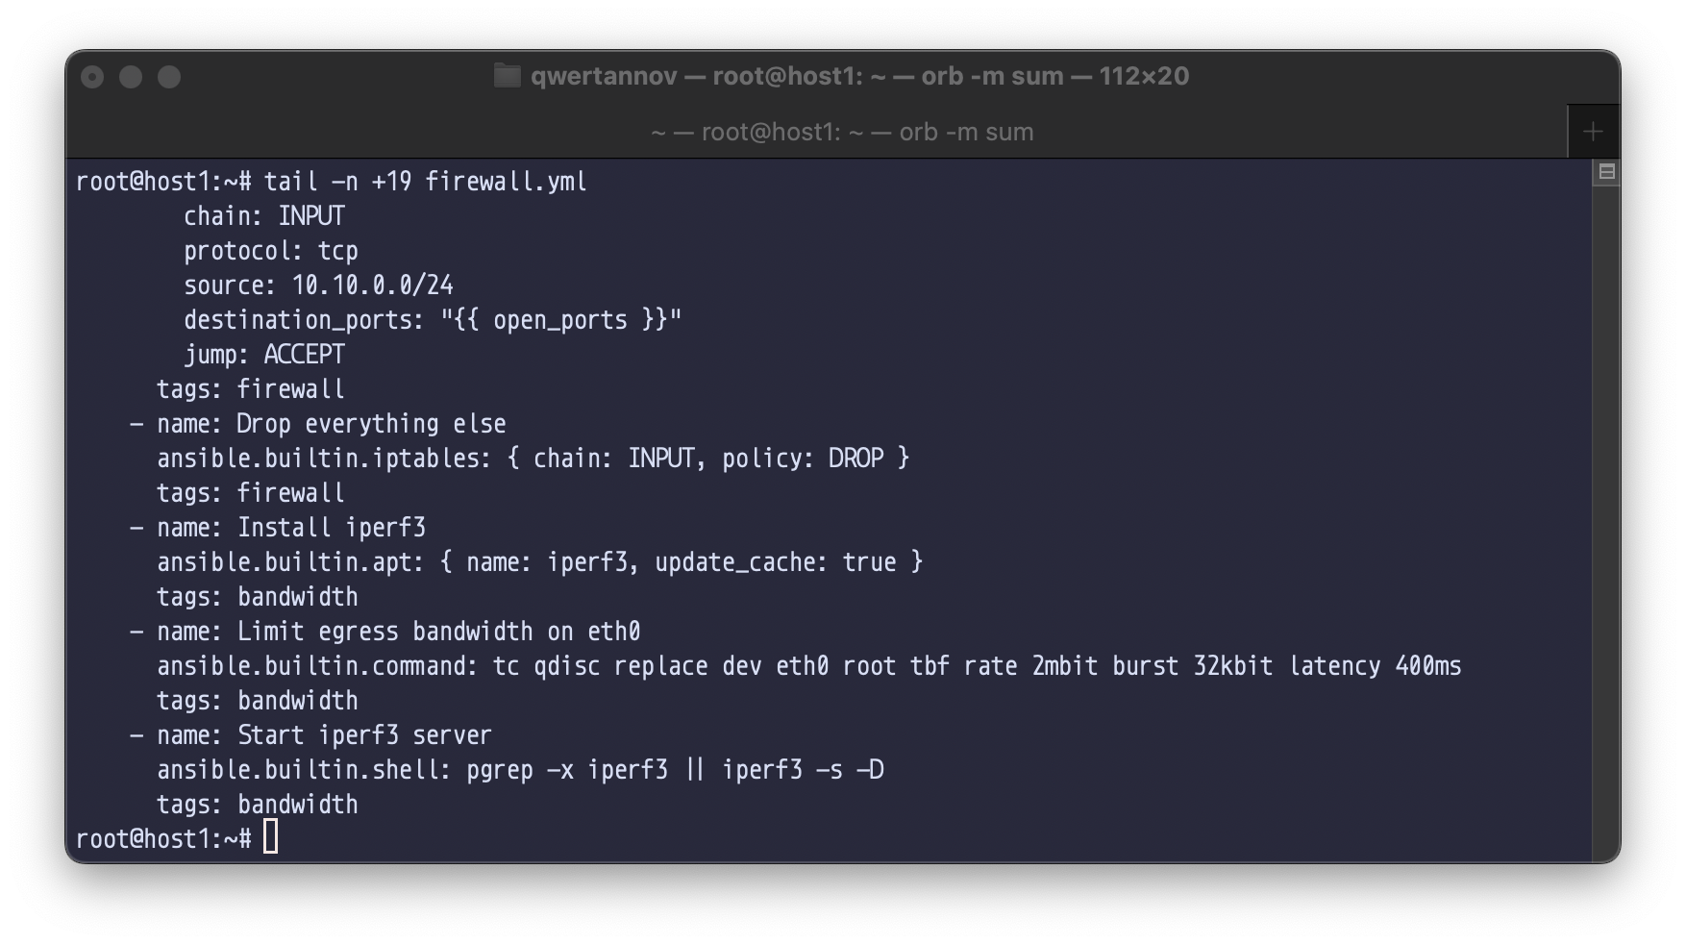
Рисунок 33 – firewall.yml, політика DROP і обмеження смуги
До застосування firewall порт 22 на host2 відкритий, а підключення до порту 80, де нічого не слухає, отримує TCP RST – Connection refused. Ланцюжок INPUT порожній з політикою ACCEPT (рис. 34).
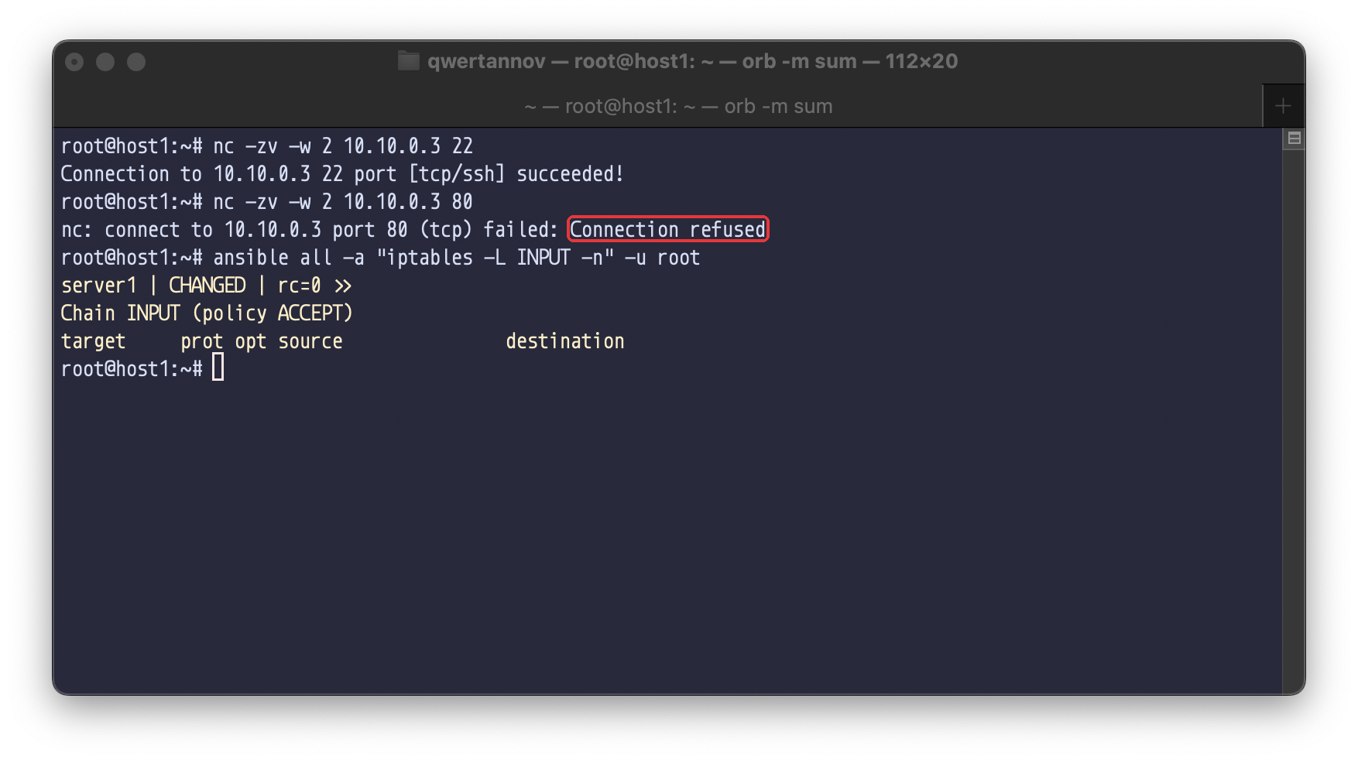
Рисунок 34 – Перевірка портів host2 до firewall
Задачі з тегом firewall виконано, правило для lo і ESTABLISHED показано як два елементи циклу (рис. 35).
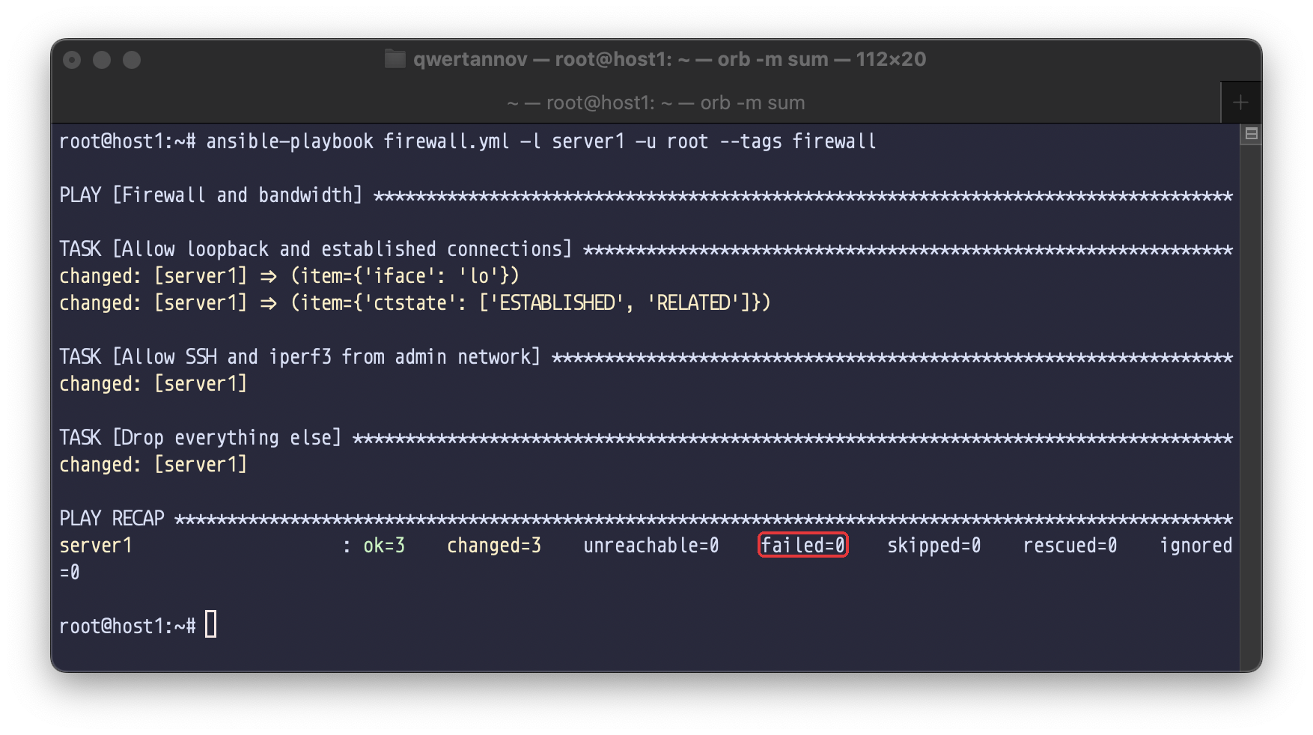
Рисунок 35 – Виконання firewall.yml з тегом firewall
Після застосування SSH, як і раніше, доступний, а підключення до порту 80 завершується тайм-аутом: пакет SYN відкидається без відповіді, і клієнт не дізнається, чи порт закритий (рис. 36). iptables -S показує політику -P INPUT DROP і три правила в порядку їх додавання.
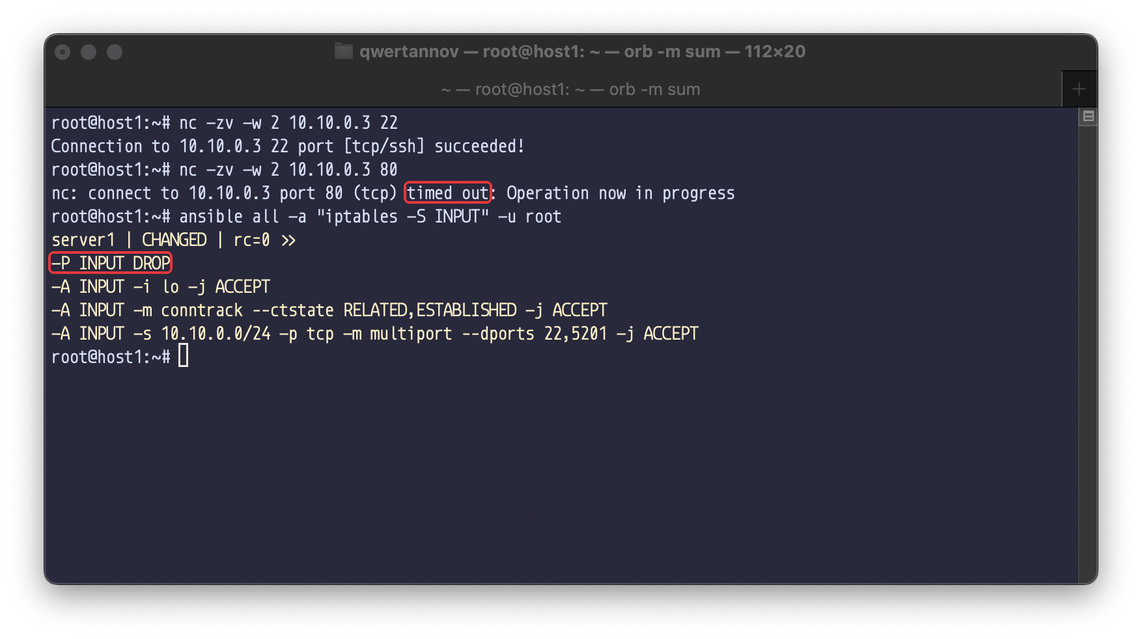
Рисунок 36 – Перевірка портів і правила iptables на host2
Задачі з тегом bandwidth виконано (рис. 37).
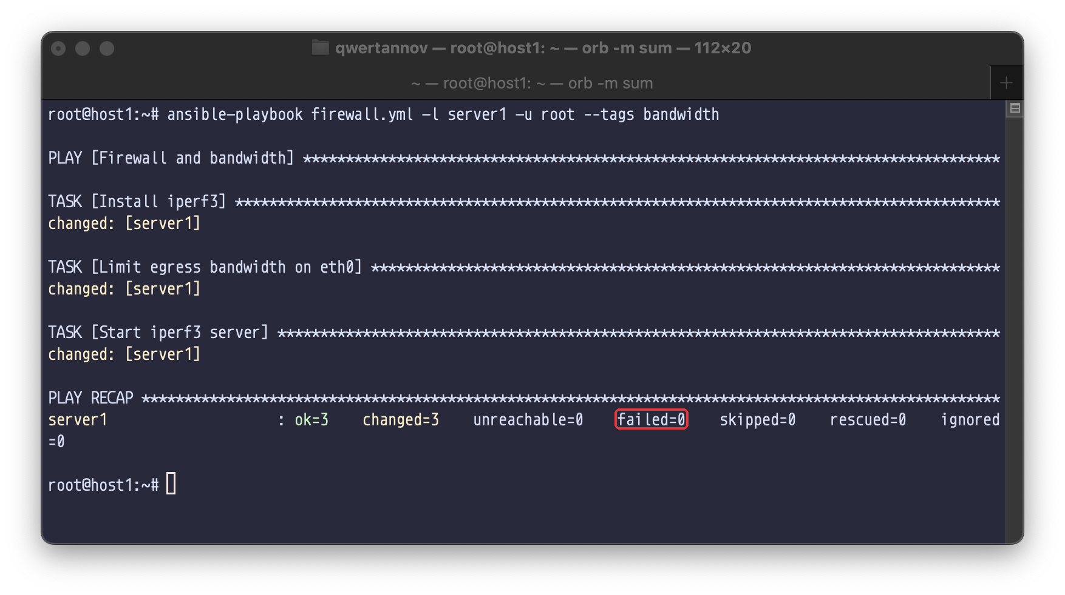
Рисунок 37 – Виконання firewall.yml з тегом bandwidth
На eth0 host2 встановлено дисципліну tbf з rate 2Mbit (рис. 38). iperf3 -R вимірює потік від сервера на host2 до host1, тобто вихідний трафік host2: швидкість на приймачі – 1,99 Мбіт/с. Перший інтервал трохи вищий за 2 Мбіт/с за рахунок початково повного відра токенів.
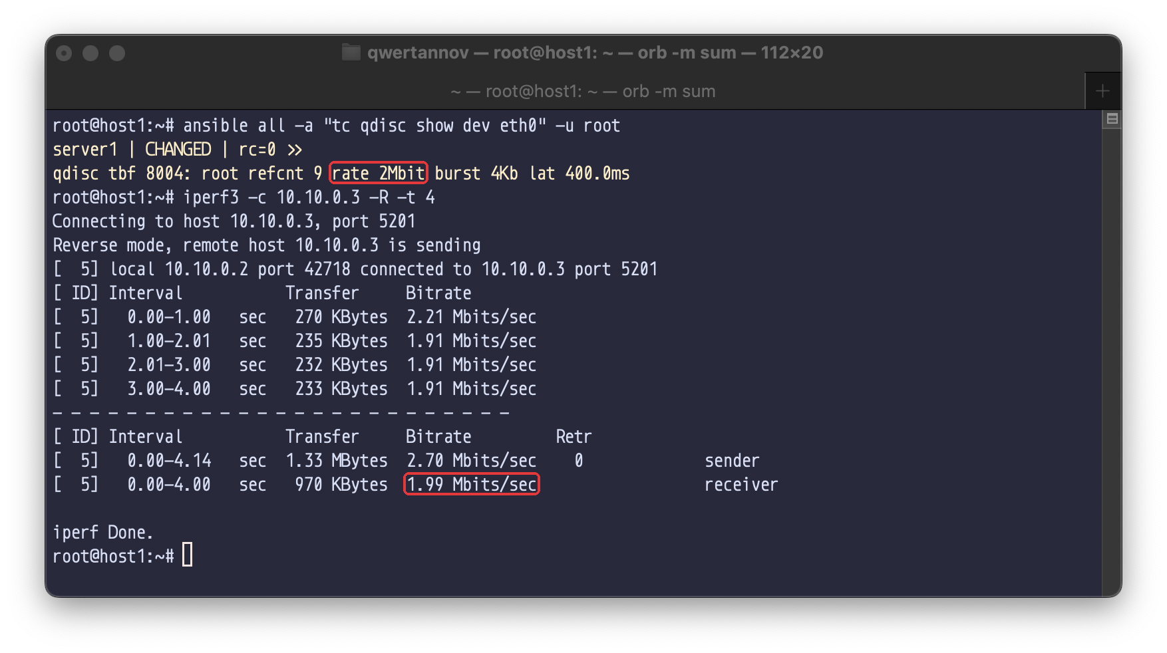
Рисунок 38 – Дисципліна tbf і швидкість вихідного трафіку host2
У зворотному напрямку, від host1 до host2, швидкість становить 4,49 Гбіт/с (рис. 39): tbf обмежує лише вихідну чергу інтерфейсу, вхідний трафік host2 вона не зачіпає. Для обмеження вхідного трафіку потрібен ingress-поліцер або перенаправлення на віртуальний інтерфейс ifb.
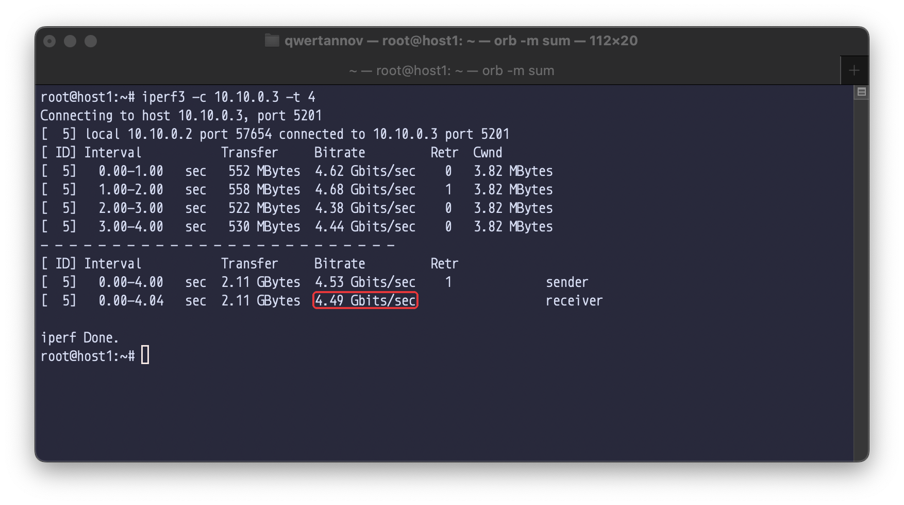
Рисунок 39 – Швидкість вхідного трафіку host2

IV. Відповіді на контрольні запитання
- Що таке Ansible?
- Ansible – інструмент з відкритим кодом для автоматизації керування конфігураціями, розгортання програм і оркестрації. Бажаний стан систем описується декларативно у форматі YAML, а Ansible приводить до нього керовані вузли. Агенти на вузлах не потрібні: керуючий вузол підключається по SSH (до Windows – по WinRM), копіює туди модулі й виконує їх Python. Вузли описуються в інвентарі (рис. 8), окремі дії виконуються ad-hoc командами (рис. 15, 22), набори дій – playbook (рис. 19).
- Як встановити Ansible на Linux?
- З репозиторію дистрибутива (apt install ansible у Debian і Ubuntu, dnf install ansible у Fedora), з PPA ppa:ansible/ansible для новіших версій в Ubuntu (рис. 5, 6) або через pip install ansible у віртуальне середовище Python. Ansible ставиться лише на керуючий вузол. На керованих потрібні тільки SSH-сервер і Python, а доступ зручно налаштувати за ключем (рис. 10–14).
- Що таке playbook?
- Playbook – YAML-файл зі списком сценаріїв (play). Кожен сценарій задає, на яких вузлах (hosts) і від якого користувача виконуватись, змінні (vars) і впорядкований список задач (tasks). Задача викликає модуль з параметрами, наприклад lineinfile, service, iptables, apt, shell. Обробники (handlers) виконуються наприкінці сценарію, лише якщо їх викликала задача через notify (рис. 17–19). Теги дають змогу запускати частину задач (рис. 35, 37). Задачі модулів, крім shell і command, ідемпотентні, тому повторний запуск не змінює систему, яка вже в потрібному стані (рис. 21).
- Який процес створення playbook?
- Спочатку описати вузли в інвентарі й перевірити доступ модулем ping. Потім визначити бажаний стан і розбити його на задачі, підібрати для кожної модуль (замість shell – спеціалізований модуль, якщо такий є), винести змінні значення у vars, а дії, потрібні лише після змін (перезапуск служби), – в обробники. Перевірити синтаксис ansible-playbook --syntax-check і виконати пробний запуск --check, що показує зміни без їх застосування. Далі запустити playbook, обмежившись тестовим вузлом через -l, перевірити результат на вузлі (рис. 20, 27) і переконатися, що повторний запуск не дає змін (рис. 21).
- Для автоматизації чого б ви використовували Ansible?
- Для однакового налаштування багатьох серверів: мережевих інтерфейсів і маршрутів (рис. 20, 27), правил firewall і обмеження смуги (рис. 36, 38), користувачів і SSH-ключів, встановлення пакетів і оновлень. Також для розгортання застосунків і конфігураційних файлів із шаблонів Jinja2, налаштування мережевого обладнання (Cisco, Juniper, MikroTik мають колекції модулів), збору стану вузлів і простого моніторингу (рис. 30), підготовки тестових середовищ.

V. Висновки
У роботі за допомогою Ansible з контейнера host1 віддалено налаштовано мережу контейнера host2.
- Ansible встановлено з PPA, host2 описано в інвентарі. Без ключа модуль ping повертає UNREACHABLE, після налаштування SSH за ключем – SUCCESS.
- Playbook з модулем lineinfile і обробником замінив адресу eth1 у файлі interfaces на 10.1.1.128/16 і перезапустив службу networking. Повторний запуск не дав змін. В контейнері інтерфейс має бути описаний як auto, бо allow-hotplug без udev після перезапуску служби не піднімається.
- Playbook configure_eth1.yml створив eth1 з адресою 10.11.0.2/24 і заблокував відповіді на ICMP, після чого ping до host2 дає 100% втрат. Кожна задача перевіряє свій результат і завершується помилкою, якщо він не досягнутий.
- Скрипт моніторингу через ad-hoc команди Ansible показав швидкість прийому 925 КіБ/с під час копіювання з обмеженням 8192 Кбіт/с і стан UNREACHABLE при зупиненому SSH-сервері.
- Playbook з тегами налаштував firewall з політикою DROP, після чого закритий порт перестав відповідати RST, і обмежив вихідну смугу host2: 1,99 Мбіт/с проти 4,49 Гбіт/с у напрямку без обмеження.

Додаток А. playbook.yml
- name: Automated operations
hosts: all
gather_facts: false
vars:
new_ip_address: 10.1.1.128
netmask: 255.255.0.0
tasks:
- name: Update network config file
ansible.builtin.lineinfile:
path: /etc/network/interfaces
regexp: '.+address.+'
line: ' address {{ new_ip_address }}'
notify:
- Restart Network Service
- name: Update netmask
ansible.builtin.lineinfile:
path: /etc/network/interfaces
regexp: '.+netmask.+'
line: ' netmask {{ netmask }}'
notify:
- Restart Network Service
handlers:
- name: Restart Network Service
ansible.builtin.service:
name: networking
state: restarted

Додаток Б. configure_eth1.yml
- name: Configure eth1
hosts: all
gather_facts: false
vars:
iface: eth1
new_ip_address: 10.11.0.2/24
tasks:
- name: Create eth1 and check its existence
ansible.builtin.shell: |
ip link show {{ iface }} &> /dev/null || ip link add {{ iface }} type dummy
ip link set {{ iface }} up
ip link show {{ iface }} &> /dev/null || { echo "Interface does not exist"; exit 1; }
args:
executable: /bin/bash
- name: Add IPv4 address to eth1 and check it
ansible.builtin.shell: |
ip addr replace {{ new_ip_address }} dev {{ iface }}
if [[ $(ip -o -4 addr show dev {{ iface }} | wc -l) -eq 0 ]]; then
echo "Interface does not have an IP address"
exit 1
fi
args:
executable: /bin/bash
- name: Block ICMP and check it
ansible.builtin.shell: |
echo 1 > /proc/sys/net/ipv4/icmp_echo_ignore_all
if [[ $(cat /proc/sys/net/ipv4/icmp_echo_ignore_all) -ne 1 ]]; then
echo "Pinging is not blocked"
exit 1
fi
args:
executable: /bin/bash

Додаток В. monitor.sh
#!/bin/bash
# Usage: monitor.sh [interval_s] [count] [pattern]
INTERVAL=${1:-3}
COUNT=${2:-5}
PATTERN=${3:-all}
S=/sys/class/net/eth0/statistics
# час беремо з самого вузла: ad-hoc виклик ansible триває ~1 с, і sleep не дає точного інтервалу
CMD="echo \$(date +%s.%N) \$(cat $S/rx_bytes $S/tx_bytes) \$(ss -Htn state established | wc -l)"
declare -A T0 RX0 TX0
echo "час вузол стан RX, KiB/s TX, KiB/s TCP"
for ((i = 0; i <= COUNT; i++)); do
while IFS= read -r line; do
host=${line%% *}
if [[ $line != *"(stdout)"* ]]; then
printf "%-8s %-8s %s\n" "$(date +%T)" "$host" UNREACHABLE
continue
fi
read -r t rx tx tcp <<< "${line##*(stdout) }"
if [[ -n ${T0[$host]} ]]; then
awk -v c="$(date +%T)" -v h="$host" -v n="$tcp" -v t="$t" -v t0="${T0[$host]}" \
-v dr=$((rx - RX0[$host])) -v dx=$((tx - TX0[$host])) 'BEGIN { kb = 1024 * (t - t0)
printf "%-8s %-8s %-11s %10.1f %10.1f %4s\n", c, h, "OK", dr / kb, dx / kb, n }'
fi
T0[$host]=$t RX0[$host]=$rx TX0[$host]=$tx
done < <(ansible "$PATTERN" -m shell -a "$CMD" -o -u root 2>/dev/null)
if ((i < COUNT)); then sleep "$INTERVAL"; fi
done

Додаток Г. firewall.yml
- name: Firewall and bandwidth
hosts: all
gather_facts: false
vars:
open_ports: ["22", "5201"]
tasks:
- name: Allow loopback and established connections
ansible.builtin.iptables:
chain: INPUT
in_interface: "{{ item.iface | default(omit) }}"
ctstate: "{{ item.ctstate | default(omit) }}"
jump: ACCEPT
loop:
- { iface: lo }
- { ctstate: [ESTABLISHED, RELATED] }
tags: firewall
- name: Allow SSH and iperf3 from admin network
ansible.builtin.iptables:
chain: INPUT
protocol: tcp
source: 10.10.0.0/24
destination_ports: "{{ open_ports }}"
jump: ACCEPT
tags: firewall
- name: Drop everything else
ansible.builtin.iptables: { chain: INPUT, policy: DROP }
tags: firewall
- name: Install iperf3
ansible.builtin.apt: { name: iperf3, update_cache: true }
tags: bandwidth
- name: Limit egress bandwidth on eth0
ansible.builtin.command: tc qdisc replace dev eth0 root tbf rate 2mbit burst 32kbit latency 400ms
tags: bandwidth
- name: Start iperf3 server
ansible.builtin.shell: pgrep -x iperf3 || iperf3 -s -D
tags: bandwidth

